2

ĐÀO ĐỨC TẤN MSSV: N18DCCN184 CHUYÊN NGÀNH: CÔNG NGHỆ PHẦN MỀM 2018 – 2023 Lớp: D18CQCP02-N

**BỘ THÔNG TIN VÀ TRUYỀN THÔNG**

**HỌC VIỆN CÔNG NGHỆ BƯU CHÍNH VIỄN THÔNG**

------------------------------



**ĐỒ ÁN**

**TỐT NGHIỆP ĐẠI HỌC**

**Đề tài: “Website quản lý tour du lịch”**

**Người hướng dẫn : ThS. NGUYỄN ANH HÀO**

**Sinh viên thực hiện : ĐÀO ĐỨC TẤN**

**Mã số sinh viên : N18DCCN184  
Lớp : D18CQCP02-N  
Khóa : 2018-2023  
Hệ : ĐẠI HỌC CHÍNH QUY**

**TP.HCM, tháng 8/2022**

TP. HCM

2022

20…

**BỘ THÔNG TIN VÀ TRUYỀN THÔNG**

**HỌC VIỆN CÔNG NGHỆ BƯU CHÍNH VIỄN THÔNG**

---------------------------



**ĐỒ ÁN**

**TỐT NGHIỆP ĐẠI HỌC**

**Đề tài: “Website quản lý tour du lịch”**

**Người hướng dẫn : ThS. NGUYỄN ANH HÀO**

**Sinh viên thực hiện : ĐÀO ĐỨC TẤN**

**Mã số sinh viên : N18DCCN184  
Lớp : D18CQCP02-N  
Khóa : 2018-2023  
Hệ : ĐẠI HỌC CHÍNH QUY**

**TP.HCM, tháng 8/2022**

BM.HV-KT.01/06

|  |  |
| --- | --- |
| HỌC VIỆN | **CỘNG HOÀ XÃ HỘI CHỦ NGHĨA VIỆTNAM** |
| CÔNG NGHỆ BƯU CHÍNH VIỄN THÔNG | **Độc lập – Tự do – Hạnh phúc** |
| CƠ SỞ TẠI TP. HỒ CHÍ MINH |  |
| **Khoa: Công nghệ thông tin 2** | *TP. Hồ Chí Minh, ngày 21 tháng 09 năm 2021* |

ĐỀ TÀI ĐỒ ÁN TỐT NGHIỆP ĐẠI HỌC

Căn cứ Quyết định số: 402/QĐ-HVCS, ngày 21 tháng 09 năm 2021 của Phó Giám đốc Học viện – Phụ trách Cơ sở tại TP. Hồ Chí Minh về việc “phê duyệt danh sách giáo viên hướng dẫn và giao đề tài đồ án tốt nghiệp cho sinh viên Đại học chính quy Khóa 2017-2022 Ngành Công nghệ thông tin, An toàn thông tin và Công nghệ đa phương tiện”;

Khoa Công nghệ thông tin 2 giao nhiệm vụ thực hiện Đồ án tốt nghiệp cho sinh viên:

1. **Họ và tên sv : Trần Thị Hồng Quyên Mã SV : N17DCCN142**

**Lớp : D17CQCP02-N Khóa : 2017-2022**

**Ngành đào tạo : Công nghệ thông tin Hệ đào tạo : Đại học Chính quy**

1. **Tên đề tài tốt nghiệp: Website bán sách online**
2. **Nội dung chính của Đồ án:**

**Lý thuyết:**

- Tìm hiểu thương mại điện tử;

- Tìm hiểu cách thức thanh toán trực tuyến;

- Tìm hiểu các nghiệp vụ liên quan bán sách online

- Nghiên cứu : ASP.Net, HTML, CSS, Bootstrap, Jquery, AngularJS

**Thực hành:**

- Phân tích thiết kế cơ sở dữ liệu;

- Xây dựng website bán sách online với các chức năng:

* Nhân viên nhà sách:

+ Thêm, xóa, sửa các danh mục

+ Sao lưu & phục hồi cơ sở dữ liệu

+ Duyệt đơn hàng, phân công nhân viên giao hàng, hoàn tất đơn hàng.

+ Nhập sách từ nhà cung cấp, Import phiếu nhập sách từ file Excel vào cơ sở dữ liệu

+ Khuyến mãi, Đánh giá

+ Báo cáo doanh thu, tồn kho

* Khách hàng:

+ Trang chủ giới thiệu sách mới, sách bán nhiều

+ Tìm sách theo tên, keyword

+ Lập giỏ hàng, thanh toán trực tuyến

1. **Cơ sở dữ liệu ban đầu:**
2. **Giáo viên hướng dẫn: ThS. Lưu Nguyễn Kỳ Thư**
3. **Ngày giao đề tài: 27/09/2021**
4. **Ngày nộp quyển: 09/12/2021**

**TRƯỞNG KHOA CNTT2**

**Nơi nhận:**

* *Sinh viên có tên tại khoản 1; (đã ký)*
* *Lưu: VP Khoa.* **TS. Nguyễn Hồng Sơn**

**LỜI CÁM ƠN**

Lời đầu tiên, em xin gửi lời tri ân sâu sắc đến các thầy cô trường Học Viện Công Nghệ Bưu Chính Viễn thông cơ sở tại TP.HCM đã tận tình dẫn dắt và truyền đạt cho em rất nhiều kiến thức quý báu trong các học kỳ vừa qua.

Đặc biệt, em xin gửi lời cảm ơn chân thành đến ThS.Nguyễn Anh Hào. Thầy đã hướng dẫn tận tình, truyền đạt kiến thức, chỉ bảo cho em trong suốt thời gian học tập và thực hiện đề tài. Kính chúc thầy và gia đình nhiều sức khoẻ và thành công trong cuộc sống.

Và xin chân thành cảm ơn tất cả các bạn đã luôn sát cánh, giúp đỡ, động viên mình trong những thời điểm khó khăn, tiếp thêm động lực và ý chí giúp vượt qua khó khăn trong suốt quá trình học tập tại trường.

Tuy nhiên, vì thời gian và kiến thức chuyên môn còn hạn chế cùng nhiều yếu tố khách quan khác nên trong quá trình thực hiện đề tài không tránh khỏi những sai sót. Kính mong được lời nhận xét và góp ý của thầy cô, để em có thể hoàn thiện bản thân mình hơn. Một lần nữa, em xin chân thành cảm ơn!

TP.HCM, tháng 8 năm 2022

Sinh viên thực hiện

Đào Đức Tấn

**MỤC LỤC**

DANH MỤC CÁC HÌNH ẢNH iv

CHƯƠNG 1: GIỚI THIỆU ĐỀ TÀI 1

1.1 Tổng quan. 1

1.2 Tìm hiểu “Website quản lý tour du lịch”. 1

1.2.1. Lý thuyết. 1

1.2.2. Thực hành. 1

1.3 Công cụ sử dụng. 2

1.4 Mục tiêu đề tài. 2

CHƯƠNG 2: CƠ SỞ LÝ THUYẾT ĐỀ TÀI 3

2.1 Xây dựng hệ thống. 3

2.1.1 Giới thiệu Spring. 3

2.1.1.1 Giới thiệu Spring Framework. 3

2.1.1.2 Mô hình MVC. 3

2.1.1.3 Lợi ích của Spring MVC. 5

2.1.1.4 Mô hình hoạt động Spring MVC. 6

2.1.2 Tổng quan về RESTful API. 7

2.1.3 Tổng quan về Reactjs. 7

CHƯƠNG 3: KHẢO SÁT HỆ THỐNG 11

3.1 Khảo sát hệ thống website quản lý tour du lịch. 11

3.2 Các chức năng của hệ thống. 11

3.2.1 Yêu cầu chức năng của hệ thống. 11

3.2.2 Yêu cầu phi chức năng. 12

CHƯƠNG 4: PHÂN TÍCH THIẾT KẾ HỆ THỐNG 13

4.1 Mô hình chức năng nghiệp vụ (BFD – Business Function Diagram). 13

4.2 Mô hình luồng dữ liệu (DFD – Data Flow Diagram). 14

4.3 Thiết lập mô hình thực thể ERD (ERD – Entity Relationship Diagram). 15

4.3.1 Xác định các thực thể. 15

4.3.2 Mô hình thực thể kết hợp ERD. 15

4.3.3 Mô hình dữ liệu quan hệ. 16

4.4 Thiết kế dữ liệu. 17

4.4.1 Mô hình Diagram. 17

4.4.2 Từ điển dữ liệu. 17

4.5 Ràng buộc toàn vẹn và tầm ảnh hưởng. 21

4.5.1 Ràng buộc toàn vẹn miền giá trị. 21

4.5.2 Ràng buộc toàn vẹn liên thuộc tính. 22

CHƯƠNG 5: DEMO CHƯƠNG TRÌNH 24

5.1 Thiết kế giao diện. 24

5.1.1 Trang người dùng. 24

5.1.2 Trang quản trị. 35

KẾT LUẬN 46

DANH MỤC TÀI LIỆU THAM KHẢO 47

PHỤ LỤC 1

THANH TOÁN PAYPAL TRONG MÔI TRƯỜNG SANDBOX 1

1. Tạo tài khoản Sandbox 1

2. Cấu hình file app.config 1

3. Giao diện thanh toán: 2

# DANH MỤC CÁC HÌNH ẢNH

Hình 4.1. Mô hình phân rã chức năng được biểu diễn thành hình cây phân cấp 7

Bảng 4.1. Các đối tượng cơ bản sử dụng để thiết kế biểu đồ luồng dữ liệu. 8

Hình 4.2. Biểu đồ mức ngữ cảnh 8

Hình 4.3. ERD dành cho nhập đầu sách. 9

Hình 4.4. ERD dành cho xuất đầu sách. 9

Hình 4.5. Diagram dành cho nhập đầu sách 11

Hình 4.6. Diagram dành cho xuất đầu sách 11

Hình 5.1. Màn hình đăng nhập. 23

Hình 5.2. Màn hình đăng ký tài khoản. 24

Hình 5.3. Header. 24

Hình 5.4. Trang chủ dành cho khách hàng trước khi đăng nhập. 25

Hình 5.5. Màn hình trang chủ với thông tin tìm kiếm tên sách thành công. 26

Hình 5.6. Màn hình tìm kiếm theo một số tiêu chí. 26

Hình 5.7. Hiển thị danh sách các đầu sách. 27

Hình 5.8. Hiển thị thông tin chi tiết của đầu sách. 28

Hình 5.9. Trang thông tin chi tiết đầu sách kèm bình luận. 28

Hình 5.10. Màn hình giỏ hàng. 29

Hình 5.11. Form xác nhận thông tin. 29

Hình 5.12. Màn hình đăng nhập Paypal 30

Hình 5.13. Màn hình thanh toán. 31

Hình 5.14. Màn hình hiển thị giỏ hàng đang chờ duyệt. 32

Hình 5.15. Màn hình hiển thị những giỏ hàng đang giao. 32

Hình 5.16. Màn hình hiển thị những giỏ hàng đã giao thành công. 33

Hình 5.17. Màn hình đánh giá các sản phẩm trong một đơn hàng. 34

Hình 5.18. Màn hình đăng nhập vào trang quản trị. 35

Hình 5.19. Màn hình quản lý danh sách đầu sách. 35

Hình 5.20. Màn hình thêm mới và chỉnh sửa đầu sách. 36

Hình 5.21. Trang quản lý tác giả. 37

Hình 5.22. Trang quản lý khuyến mãi. 37

Hình 5.23. Màn hình quản lý tỷ lệ phần trăm khuyến mãi cho mỗi đầu sách. 38

Hình 5.24. Màn hình tạo mới một đơn đặt hàng. 38

Hình 5.25. Đơn đặt hàng được xuất ra dưới file Excel. 39

Hình 5.26. Màn hình đọc file Excel để nhập hàng vào kho. 39

Hình 5.27. Màn hình quản lý sao lưu và khôi phục dữ liệu. 40

Hình 5.28. Màn hình quản lý danh sách giỏ hàng. 40

Hình 5.29. Màn hình chọn nhân viên giao hàng. 41

Hình 5.30. Màn hình thống kê doanh số 41

Hình 5.31. Store Procedure thống kê doanh số bán được theo ngày 42

Hình 5.32. Báo cáo tồn kho 42

Hình 5.33. Báo cáo doanh thu từng tháng trong năm 43

Hình 5.34. Store Procedure báo cáo doanh thu theo tháng trong năm 43

Hình 5.35. Báo cáo số lượng đầu sách được mua nhiều nhất trong một khoảng thời gian 44

Hình 5.36. Store Procedure báo cáo số lượng đầu sách bán nhiều nhất trong một khoảng thời gian 44

Hình 1. Cấu hình Paypal 1

Hình 2. Màn hình lấy clientId và clientSecret 2

Hình 3 . Màn hình tiến hành thanh toán. 2

# CHƯƠNG 1: GIỚI THIỆU ĐỀ TÀI

## 1.1 Tổng quan.

Hiện tại, Online là một thị trường lớn và đầy tiềm năng đối với kinh doanh. Trong khi đó, người tiêu dùng đang có xu hướng “online hóa” việc mua sắm hàng hoá và dịch vụ để tiết kiệm thời gian, công sức, do đó, các doanh nghiệp cũng đang dần tiến sâu vào thị trường kinh doanh trực tuyến này với mong muốn tăng hiệu suất và doanh thu bán hàng.

Được biết, khi bán hàng theo phương pháp truyền thống rất bất cập trong vấn đề quảng cáo sản phẩm cũng như thống kê doanh thu. Việc thống kê báo cáo doanh thu hoàn toàn dựa trên phần mềm excel, việc này đẫn đến một số vấn đề khá khó khăn như thời gian xuất một báo cáo rất lâu, tốn nhiều thời gian và nhân lực, nhập liệu nếu có nhầm lẫn sẽ không được cảnh báo và xử lý, chẳng hạn như nếu xuất một sản phẩm mà trong kho số lượng tồn của sản phẩm đó không đủ để xuất hay sản phẩm đã hết hàng nhưng khách hàng không được thông báo về tình trạng này, nhân viên cũng không được nhắc để nhập thêm loại hàng ấy. Ngoài ra, khách hàng không chủ động được trong việc đặt trước và mua hàng của shop, mọi việc bán và mua phải diễn ra đồng thời giữa cả bên mua và bên bán.

Do đó, vấn đề xây dựng một shop bán hàng online rất cần thiết. Việc này giúp shop bán hàng quản lý hàng hóa tốt hơn, thống kê báo cáo doanh thu nhanh chóng, chính xác, giảm nhân lực, giảm chi phí và thời gian. Việc quảng cáo sản phẩm và thương hiệu cũng dễ dàng hơn. Về mặt khách hàng, một shop online sẽ giúp họ tiết kiệm thời gian mua sắm cũng như giúp “đặt chỗ” trước những sản phẩm mà họ yêu thích, không sợ bị mua trước hay hết hàng khi họ không đến shop, chủ động trong việc xem và đặt hàng.

Vì các vấn đề đã nêu, em chọn đề tài **“Website quản lý tour du lịch”** nhằm giúp các công ty du lịch cải thiện được vấn đề quản lý, quảng cáo dịch vụ của mình. Đồng thời phù hợp với xu hướng phát triển của thế giới hiện nay.

Chương trình này xây dựng trên nền tảng Spring boot. Với kiến thức còn hạn chế, chắc chắn không thể tránh khỏi những sai sót. Vì vậy, em rất mong nhận được mọi sự góp ý của quý thầy cô để em có thể hoàn thiện đề tài tốt hơn

## 1.2 Tìm hiểu “Website quản lý tour du lịch”.

### 1.2.1. Lý thuyết.

Tìm hiểu về:

- Spring boot.

- RESTful API.

- Reactjs.

### 1.2.2. Thực hành.

Phân tích và thiết kế cơ sở lưu giữ dữ liệu.

Xây dựng website quản lý tour du lịch trực tuyến với các chức năng:

* Thêm/xóa/sửa các danh mục cho admin.
* Phân công hướng dẫn viên.
* Đăng ký, đăng nhập, tạo tài khoản.
* Tra cứu theo tiêu chí.
* Xem danh sách tour, chi tiết tour.
* Đặt tour, đặt câu hỏi, đánh giá tour.
* In hoá đơn, xuất danh sách khách hàng.
* Báo cáo doanh thu.

## 1.3 Công cụ sử dụng.

* PhpMyAdmin.
* Intelliji 2020.1.
* Visual Studio Code.

## 1.4 Mục tiêu đề tài.

Đảm bảo việc quản lý, đặt tour được nhanh chóng, chính xác:

* Giúp nhân viên quản lý tình hình hoạt động của công ty, quản lý các danh mục, phân công hướng dẫn viên, in hoá đơn, thống kê.
* Đảm bảo khách hàng có thông tin chính xác về tour du lịch, đặt tour diễn ra đơn giản.

# CHƯƠNG 2: CƠ SỞ LÝ THUYẾT ĐỀ TÀI

## 2.1 Xây dựng hệ thống.

### 2.1.1 Giới thiệu Spring.

### 2.1.1.1 Giới thiệu Spring Framework.

Spring Framework là một framework mã nguồn mở được viết bằng Java. Nó được xem như là một giải pháp kiến trúc tốt nhất của Java EE hiện nay. Theo thiết kế, framework này giảm nhẹ công việc kỹ thuật cho lập trình viên Java, để họ tập trung sâu vào các công việc nghiệp vụ của ứng dụng. Đồng thời cung cấp một giải pháp toàn diện để họ thực hiện ứng dụng một cách tiện lợi nhất, chặt chẽ nhất đồng thời dễ dàng bảo trì, bảo dưỡng sau này.

Các module chính: Spring được tổ chức thành 7 modules:

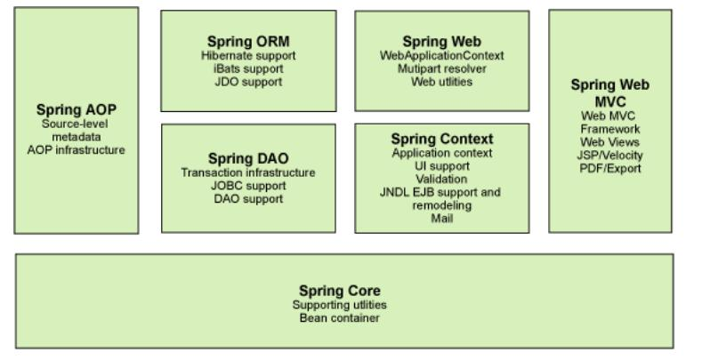

*Hình 1: Các module của Spring*

## 2.1.1.2 Mô hình MVC.

**Spring Core**

Core package là phần lõi của framework, cung cấp những đặc tính IoC (Inversion of Control) và DI (Dependency Injection). BeanFactory đảm nhận việc sản sinh và móc nối sự phụ thuộc giữa các đối tượng trong file cấu hình.

**Spring Context/Application Context**

Phía trên của Core package là Context package - cung cấp cách để truy cập đối tượng. Context package kết thừa các đặc tính từ bean package và thêm vào chức năng đa ngôn ngữ (I18N), truyền sự kiện, resource-loading,...

**Spring AOP (Aspect Oriented Programming).**

Spring AOP module tích hợp chức năng lập trình hướng khía cạnh vào Spring framework thông qua cấu hình của nó. Spring AOP module cung cấp các dịch vụ quản lý giao dịch cho các đối tượng trong bất kỳ ứng dụng nào sử dụng Spring. Với Spring AOP chúng ta có thể tích hợp declarative transaction management vào trong ứng dụng mà không cần dựa vào EJB component. Spring AOP module cũng đưa lập trình metadata vào trong Spring. Sử dụng cái này chúng ta có thể thêm annotation (chú thích) vào source code để hướng dẫn Spring và làm thế nào để thực hiện các phương thức sự kiện đã được cài đặt sẵn.

**Spring DAO (Data Access Object)**

DAO package cung cấp cho tầng JDBC, bỏ bớt những coding dài dòng của JDBC và chuyển đổi mã lỗi được xác định bởi database vendor. JDBC package cung cấp cách lập trình tốt như declarative transaction management. Tầng JDBC và DAO đưa ra một cây phân cấp exception để quản lý kết nối đến database, điều khiển exception và thông báo lỗi được ném bởi vendor của database. Tầng exception đơn giản điều khiển lỗi và giảm khối lượng code mà chúng ta cần viết như mở và đóng kết nối. Module này cũng cung cấp các dịch vụ quản lý giao dịch cho các đối tượng trong ứng dụng Spring.

**Spring ORM (Object Relational Mapping)**

ORM package cung cấp tầng tích hợp với object-relational mapping API bao gồm: JDO, Hibernate, iBatis. Sử dụng ORM package bạn có thể sử dụng tất cả các object-relational mapping đó kết hợp với tất cả các đặc tính của Spring như declarative transaction management.

**Spring Web module.**

Spring Web package cung cấp đặc tính của web như: chức năng file-upload, khởi tạo IoC container sử dụng trình lắng nghe serlvet và web-oriented application context. Nằm trên application context module, cung cấp context cho các ứng dụng web. Spring cũng hỗ trợ tích hợp với Struts, JSF và Webwork. Web module cũng làm giảm bớt các công việc điều khiển nhiều request và gắn các tham số của request vào các đối tượng domain.

**Spring MVC Framework.**

Spring Framework là một ứng dụng mã nguồn mở phổ biến để phát triển ứng dụng Java EE dễ dàng hơn. Nó là một container gồm Web Framework (tiếp nhận và xử lý yêu cầu, chia sẽ dữ liệu…) và Web View (quản lý giao diện). MVC Framework được cài đặt đầy đủ các đặc tính của MVC pattern để xây dựng các ứng dụng Web. Các thành phần gồm View (JSP, Velocity, Tiles và generation of PDF và Excel file..), Model (domain model) và Controller (chứa các xử lý yêu cầu).

## 2.1.1.3 Lợi ích của Spring MVC.

* Tất cả các framework đã được tích hợp rất tốt vào Spring.
* Hoạt động rất tốt khi áp dụng theo kiến trúc MVC.
* Sử dụng cơ chế plug-in.
* Kết hợp rất tốt với các O/R (object-relational) Mapping frameworks như là

Hibernate.

* Dễ Testing ứng dụng.
* Ít phức tạp hơn so với các framework khác.
* Cộng đồng người sử dụng rất nhiều, nhiều sách mới được xuất bản.

### 2.1.1.4 Mô hình hoạt động Spring MVC.

*Hình 2: Mô hình MVC*

**Model**

Model gồm các lớp java có nhiệm vụ:

* Biểu diễn data và cho phép đọc/ghi data thông qua các phương thức getter/setter theo qui ước trong JavaBean.
* Buộc dữ liệu form giao diện tức là nhận dữ liệu từ tham số và cung cấp dữ liệu

để

trình bày lên giao diện.

* Thi hành các yêu cầu (tính toán, kết nối CSDL …)
* Trả về các giá trị tính toán theo yêu cầu của Controller

**View**

Bao gồm các mã tương tự như JSP, HTML, CSS, XML, Javascript, JSON… để hiển thị giao diện người dùng, các dữ liệu trả về từ Model thông qua Controller…

**Controller**

Đồng bộ hoá giữa View và Model. Tức là với một trang JSP này thì sẽ tương ứng với lớp java nào để xử lý nó và ngược lại, kết quả sẽ trả về trang jsp nào. Nó đóng vai trò điều tiết giữa View và Model.

Như vậy, chúng ta có thể tách biệt được các mã java ra khỏi mã html. Do vậy, nó đã giải quyết được các khó khăn sự phụ thuộc nghiệp vụ lẫn nhau giữa các thành viên tham gia dự án. Người thiết kế giao diện và người lập trình java có thể mang tính chất độc lập tương đối.

Việc kiểm lỗi hay bảo trì sẽ dễ dàng hơn, việc thay đổi các theme của trang web cũng dễ dàng hơn.

## 2.1.2 Tổng quan về RESTful API.

REST là viết tắt của Representational State Transfer. RESTful API là một tiêu chuẩn dùng trong việc thiết kế các API cho các ứng dụng web để quản lý các resource. RESTful là một trong những kiểu thiết kế API được sử dụng phổ biến ngày nay để cho các ứng dụng (web, mobile…) khác nhau giao tiếp với nhau. Chức năng quan trọng nhất của REST là quy định cách sử dụng các HTTP method (như GET, POST, PUT, DELETE…) và cách định dạng các URL cho ứng dụng web để quản các resource. RESTful không quy định logic code ứng dụng và không giới hạn bởi ngôn ngữ lập trình ứng dụng, bất kỳ ngôn ngữ hoặc framework nào cũng có thể sử dụng để thiết kế một RESTful API.

## 2.1.3 Tổng quan về Reactjs.

Reactjs là một thư viện Javascript mã nguồn mở hỗ trợ xây dựng các thành phần giao diện nhanh gọn và tiện lợi. Bình thường các lập trình viên sẽ nhúng javascript vào code HTML thông qua các attribute như AngularJS nhưng với Reactjs làm việc như một thư viện cho phép nhúng HTML vào javascript thông qua JSX. Qua đó bạn có thể dễ dàng lồng các đoạn HTML vào trong JSX làm cho các component dễ hiểu và dễ sử dụng hơn.

Làm gì cũng phải có nguyên nhân, người dùng sử dụng Reactjs ngày càng nhiều thì Reactjs phải mang lại những lợi ích tốt.

* ReactJS giúp cho việc viết các đoạn code Javascript sẽ trở nên dễ dàng hơn vì nó sử dụng một cú pháp đặc biệt đó chính là cú pháp JSX. Thông qua JSX cho phép nhúng code HTML và Javascript.
* ReactJS cho phép Developer phá vỡ những cấu tạo UI phức tạp thành những component độc lập. Dev sẽ không phải lo lắng về tổng thể ứng dụng web, giờ đây Developer dễ dàng chia nhỏ các cấu trúc UI/UX phức tạp thành từng component đơn giản hơn.
* Đi kèm với ReactJS là rất nhiều các công cụ phát triển giúp cho việc debug code một cách dễ dàng hơn.
* Một trong những ưu điểm nữa của ReactJS đó là sự thân thiện với SEO. Hầu như các JS Frameworks không thân thiện với các tìm kiếm mặc dù đã được cải thiện nhiều nhưng dưới sự hỗ trợ của các render dữ liệu trả về dưới dạng web page giúp cho SEO chuẩn hơn.

## 2.1.4 Giới thiệu về hệ quản trị cơ sở dữ liệu MySQL, công cụ PhpMyAdmin và XAMPP

### 2.1.4.1 Giới thiệu về hệ quản trị cơ sở dữ liệu MySQL:

* **Giới thiệu:**

**MySQL là một hệ thống quản trị cơ sở dữ liệu mã nguồn mở** (gọi tắt là RDBMS) hoạt động theo **mô hình client-server**. Với **RDBMS** là viết tắt của **Relational Database Management System**. MySQL được tích hợp apache, PHP. MySQL quản lý dữ liệu thông qua các cơ sở dữ liệu. Mỗi cơ sở dữ liệu có thể có nhiều bảng quan hệ chứa dữ liệu. MySQL cũng có cùng một cách truy xuất và mã lệnh tương tự với ngôn ngữ SQL. MySQL được phát hành từ thập niên 90s.

*Hình 4 Hệ quản trị cơ sở dữ liệu MySQL*

* 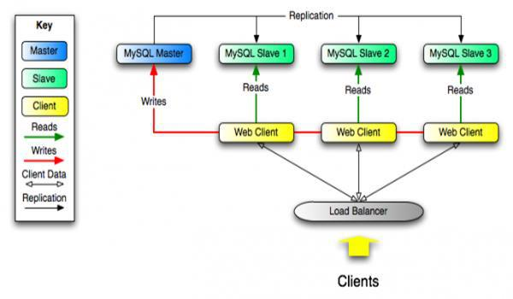**Cách thức hoạt động của MySQL:**

Cách vận hành chính trong môi trường MySQL như sau:

* MySQL tạo ra bảng để lưu trữ dữ liệu, định nghĩa sự liên quan giữa các bảng đó.
* Client sẽ gửi yêu cầu SQL bằng một lệnh đặc biệt trên MySQL.
* Ứng dụng trên server sẽ phản hồi thông tin và trả về kết quả trên máy client.

### 2.1.4.2 Giới thiệu công cụ PhpMyAdmin:

PhpMyAdmin là phần mềm mã nguồn mở được viết bằng ngôn ngữ PHP giúp quản trị cở sở dữ liệu MySQL thông qua giao diện web**.** Sử dụng phpMyadmin người dùng có thể thực hiện được nhiều tác vụ khác nhau như khi sử dụng cửa sổ dòng lệnh. Các tác vụ này bao gồm việc tạo, cập nhật và xoá các cơ sở dữ liệu, các bảng, các trường, dữ liệu trên bảng, phân quyền và quản lý người dùng, ...

### 2.1.4.3 Giới thiệu XAMPP:

Phần mềm XAMPP là một loại ứng dụng phần mềm khá phổ biến và thường hay được các lập trình viên sử dụng để xây dựng và phát triển các dựa án website theo ngôn ngữ PHP. XAMPP được sử dụng cho mục đích nghiên cứu, phát triển website qua Localhost của máy tính cá nhân. XAMPP được ứng dụng trong nhiều lĩnh vực từ học tập đến nâng cấp, thử nghiệm Website của các lập trình viên.

# CHƯƠNG 3: KHẢO SÁT HỆ THỐNG

## 3.1 Khảo sát hệ thống website quản lý tour du lịch.

Một công ty đặt tour du lịch trực tuyến được tổ chức như sau:

* Công ty có nhiều nhân viên. Thông tin của một nhân viên bao gồm mã nhân viên, họ tên, địa chỉ, số điện thoại, email, mật khẩu, quyền….
* Khách hàng của công ty có thông tin bao gồm: mã khách hàng để phân biệt, họ tên, giới tính, số điện thoại, mật khẩu email, trạng thái …
* Mỗi khách hàng và nhân viên đều có riêng 1 tài khoản đăng nhập là số điện thoại và mật khẩu. Mỗi nhân viên và khách hàng chỉ thuộc một quyền và một quyền sẽ có nhiều người dùng
* Công ty có nhiều tour. Một tour bao gồm những thông tin như mã tour, tiêu đề tour, hướng dẫn viên, ngày khởi hành, ngày kết thúc, giá tiền, mô tả, loại tour, …
* Một tour có nhiều địa danh thăm quan, 1 địa danh thăm quan có thể được nhiều tour đến. Mỗi địa danh sẽ có thông tin bao gồm mã địa danh, tên địa danh, hình ảnh.
* Một tour có nhiều phương tiện di chuyển, 1 phương tiện di chuyển có thể được nhiều tour sử dụng. Mỗi phương tiện sẽ có thông tin bao gồm mã phương tiện (biển số xe), tên phương tiện, tên tài xế, loại xe.
* Một tour có nhiều dịch vụ, 1 dịch vụ có thể có trong nhiều tour. Mỗi dịch vụ sẽ có thông tin bao gồm mã dịch vụ, tên dịch vụ.
* Một tour có 1 hướng dẫn viên, 1 hướng dẫn viên có thể hướng dẫn nhiều tour.
* Một tour có thể có nhiều khách đặt, một khách có thể đặt nhiều tour khác nhau.
* Một khách hàng có thể đánh giá tour của mình đã đặt sau khi tour đã kết thúc, một tour có thể được nhiều khách hàng đánh giá.
* Một khách hàng có thể đặt câu hỏi ở nhiều tour, một tour có thể được nhiều khách hàng đặt câu hỏi.

## 3.2 Các chức năng của hệ thống.

Đề tài xây dựng website quản lý tour du lịch có các chức năng của hệ thống như sau:

### 3.2.1 Yêu cầu chức năng của hệ thống.

Công việc của người quản lý:

* Thêm, xóa, sửa các danh mục.
* In hoá đơn.
* Phân công hướng dẫn viên.
* Khoá/mở khoá tài khoản khách hàng.
* Trả lời các câu hỏi của khách hàng.
* Báo cáo doanh thu.

Công việc của hướng dẫn viên:

* Đăng nhập
* Xem thông tin cá nhân.
* Chỉnh sửa thông tin.
* Xem danh sách tour mà mình được phân công.
* Xem danh sách khách hàng của tour.

Công việc của người mua hàng:

* Đăng ký tài khoản/Đăng nhập.
* Xem thông tin cá nhân.
* Chỉnh sửa thông tin cá nhân.
* Xem thông tin tour.
* Lọc tour.
* Đặt tour/ huỷ tour.
* Đánh giá tour/ đặt câu hỏi.

Đối tượng tham gia hệ thống:

* Người quản lý
* Khách hàng.
* Hướng dẫn viên.

### 3.2.2 Yêu cầu phi chức năng.

* Hệ thống đáng tin cậy, chính xác, giao diện thân thiện, truy cập dữ liệu nhanh chóng.
* Đảm bảo tính bảo mật cho người điều hành hệ thống.
* Phải có tính linh hoạt cao.

# 

# CHƯƠNG 4: PHÂN TÍCH THIẾT KẾ HỆ THỐNG

## 4.1 Mô hình chức năng nghiệp vụ (BFD – Business Function Diagram).

Chức năng là công việc mà tổ chức cần làm và được phân theo nhiều mức từ tổng hợp đến chi tiết.

Mỗi chức năng có một tên duy nhất, các chức năng khác nhau phải có tên khác nhau. Để xác định tên cho các chức năng một cách chính xác và cụ thể, có thể bàn luận và nhất trí với người sử dụng.

Hình thức biểu diễn:

Tên chức năng

*Mỗi chức năng được phân rã thành các chức năng con. Các chức năng con có quan hệ phân cấp với chức năng cha.*

*Biểu diễn mối quan hệ phân cấp chức năng như sau:*

Hình 4.1. Mô hình phân rã chức năng phía frontend được biểu diễn thành hình cây phân cấp

Hình 4.2. Mô hình phân rã chức năng phía backend được biểu diễn thành hình cây phân cấpDiagram

Description automatically generated

## 4.2 Mô hình luồng dữ liệu (DFD – Data Flow Diagram).

Mô hình luồng dữ liệu là một công cụ mô tả quan hệ thông tin giữa các công việc.

Biểu đồ luồng dữ liệu gồm có 5 yếu tố chính:

|  |  |  |  |  |  |
| --- | --- | --- | --- | --- | --- |
|  | **Chức năng** | **Luồng dữ liệu** | **Kho dữ liệu** | **Tác nhân ngoài** | **Tác nhân trong** |
| Định nghĩa | Nhiệm vụ xử lý thông tin | Thông tin vào/ra một chức năng xử lý | Nơi lưu trữ thông tin trong một thời gian | Người hay tổ chức ngoài hệ thống có giao tiếp với hệ thống | Một chức năng hay một hệ con của hệ thống nhưng được mô tả ở trang khác |
| Tên đi kèm | Động từ  (+ bổ ngữ) | Danh từ  (+ tính từ) | Danh từ  (+ tính từ) | Danh từ | Động từ |
| Biểu đồ |  | Tên | Tên | Tên | Tên |
| Ví dụ |  | Hóa đơn đã xác nhận chi | Đơn hàng | Nhân viên | Thanh toán |

#### Bảng 4.1. Các đối tượng cơ bản sử dụng để thiết kế biểu đồ luồng dữ liệu.

#### Hình 4.3. Biểu đồ mức ngữ cảnh

## 4.3 Thiết lập mô hình thực thể ERD (ERD – Entity Relationship Diagram).

### 4.3.1 Xác định các thực thể.

* **Tour** (idTour, title, dateStart, dateEnd, price, description, type)
* **Place** (idPlace, name, image)
* **Vehicle** (idVehicle, name, driverName, type)
* **Employee** (idEmployee, name, address, email, phone, password, role)
* **Customer** (idCustomer, name, gender, email, phone, password, status)
* **Service** (idService, name)

### 4.3.2 Mô hình thực thể kết hợp ERD.

#### Hình 4.4. ERD.

### 4.3.3 Mô hình dữ liệu quan hệ.

* **tour** (idTour, title, idEmployee, dateStart, dateEnd, price, description, type)
* **place** (idPlace, name, image)
* **vehicle** (lisencePlate, name, driverName, type)
* **employee** (idEmployee, name, address, email, phone, password, role)
* **customer** (idCustomer, name, gender, email, phone, password, status)
* **service** (idService, name)
* **booking** (idCustomer, idTour, dateBooking, quantity, totalPrice, judge)
* **ask** (idCustomer, idTour, question, answer)
* **placetour** (idTour, idPlace)
* **vehicletour** (idTour, idPlace)
* **servicetour** (idTour, idService)

## 4.4 Thiết kế dữ liệu.

### 4.4.1 Mô hình Diagram.

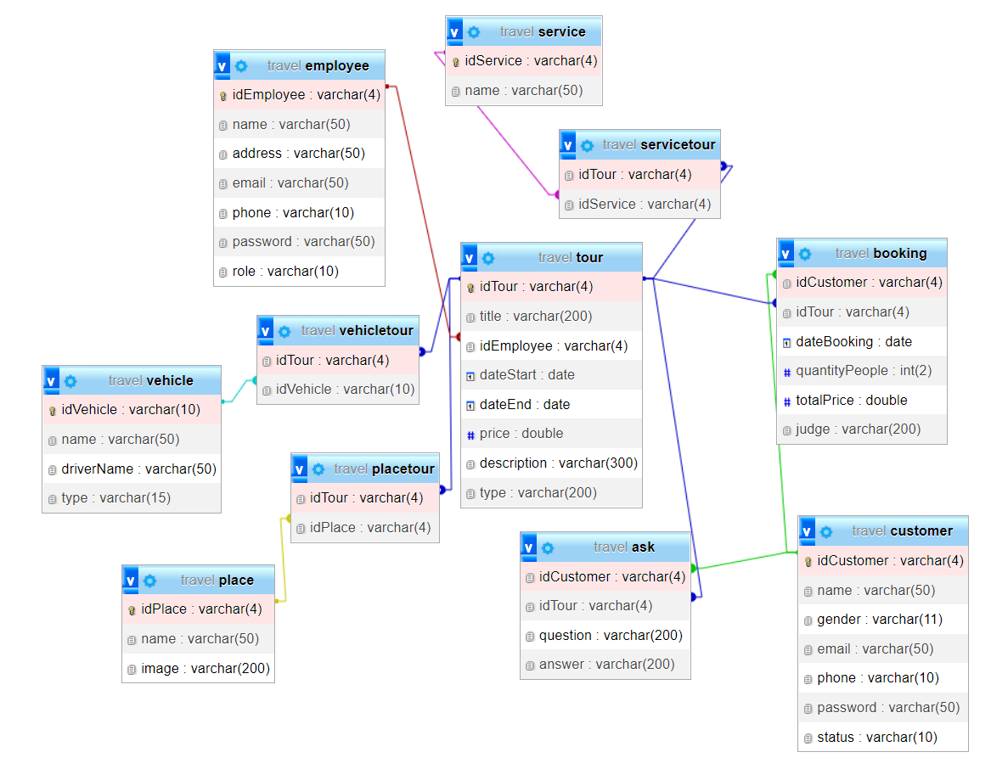

#### Hình 4.5. Diagram

### 4.4.2 Từ điển dữ liệu.

* Bảng: PLACE

**PLACE** (IDPLACE, NAME, IMAGE)

|  |  |  |  |  |  |  |  |
| --- | --- | --- | --- | --- | --- | --- | --- |
| STT | Tên trường | Kiểu | Diễn giải | Khóa duy nhất | Khóa chính | Khóa ngoại | Not null |
| 1 | IDPLACE | Varchar(4) | Mã địa danh |  | X |  | X |
| 2 | NAME | Varchar(50) | Tên địa danh |  |  |  | X |
| 3 | IMAGE | Varchar(200) | Đường dẫn đến hình ảnh |  |  |  | X |

* Bảng: VEHICLE

**VEHICLE** (IDVEHICLE, NAME, DRIVERNAME, TYPE)

|  |  |  |  |  |  |  |  |
| --- | --- | --- | --- | --- | --- | --- | --- |
| STT | Tên trường | Kiểu | Diễn giải | Khóa duy nhất | Khóa chính | Khóa ngoại | Not null |
| 1 | IDVEHICLE | Varchar(10) | Mã phương tiện |  | X |  | X |
| 2 | NAME | Varchar(50) | Tên phương tiện |  |  |  | X |
| 3 | DRIVERNAME | Varchar(50) | Tên tài xế |  |  |  |  |
| 4 | TYPE | Varchar(15) | Loại xe |  |  |  |  |

* Bảng: SERVICE

**SERVICE** (IDSERVICE, NAME)

|  |  |  |  |  |  |  |  |
| --- | --- | --- | --- | --- | --- | --- | --- |
| STT | Tên trường | Kiểu | Diễn giải | Khóa duy nhất | Khóa chính | Khóa ngoại | Not null |
| 1 | IDSERVICE | Varchar(4) | Mã dịch vụ |  | X |  | X |
| 2 | NAME | Varchar(50) | Tên dịch vụ |  |  |  | X |

* Bảng: CUSTOMER

**CUSTOMER** (IDCUSTOMER, NAME, GENDER, EMAIL, PHONE, PASSWORD, STATUS)

|  |  |  |  |  |  |  |  |
| --- | --- | --- | --- | --- | --- | --- | --- |
| STT | Tên trường | Kiểu | Diễn giải | Khóa duy nhất | Khóa chính | Khóa ngoại | Not null |
| 1 | IDCUSTOMER | Varchar(4) | Mã khách hàng |  | X |  | X |
| 2 | NAME | Varchar(50) | Họ tên |  |  |  |  |
| 3 | GENDER | Varchar(11) | Giới tính |  |  |  |  |
| 4 | EMAIL | Varchar(50) | Email | X |  |  |  |
| 5 | PHONE | Varchar(10) | Số điện thoại | X |  |  |  |
| 6 | PASSWORD | Varchar(50) | Mật khẩu |  |  |  |  |
| 7 | STATUS | Varchar(10) | Trạng thái tài khoản |  |  |  |  |

* Bảng: EMPLOYEE

**EMPLOYEE** (IDEMPLOYEE, NAME, ADDRESS, EMAIL, PHONE, PASSWORD, ROLE)

|  |  |  |  |  |  |  |  |
| --- | --- | --- | --- | --- | --- | --- | --- |
| STT | Tên trường | Kiểu | Diễn giải | Khóa duy nhất | Khóa chính | Khóa ngoại | Not null |
| 1 | IDEMPLOYEE | Varchar(4) | Mã nhân viên |  | X |  | X |
| 2 | NAME | Varchar(50) | Tên nhân viên |  |  |  |  |
| 3 | ADDRESS | Varchar(50) | Địa chỉ |  |  |  |  |
| 4 | EMAIL | Varchar(50) | Email | X |  |  |  |
| 5 | PHONE | Varchar(10) | Số điện thoại | X |  |  |  |
| 6 | PASSWORD | Varchar(50) | Mật khẩu |  |  |  |  |
| 7 | ROLE | Varchar(10) | Quyền |  |  |  |  |

* Bảng: BOOKING

**BOOKING** (IDCUSTOMER, IDTOUR, DATEBOOKING, QUANTITYPEOPLE, TOTALPRICE, JUDGE)

|  |  |  |  |  |  |  |  |
| --- | --- | --- | --- | --- | --- | --- | --- |
| STT | Tên trường | Kiểu | Diễn giải | Khóa duy nhất | Khóa chính | Khóa ngoại | Not null |
| 1 | IDCUSTOMER | Varchar(4) | Mã khách hàng |  | X |  | X |
| 2 | IDTOUR | Varchar(4) | Mã tour |  | X |  | X |
| 3 | DATEBOOKING | Date | Ngày đặt |  |  |  | X |
| 4 | QUANTITYPEOPLE | Int(2) | Số lượng người tham gia |  |  |  | X |
| 5 | TOTALPRICE | Float | Tổng tiền |  |  |  | X |
| 6 | JUDGE | Varchar(200) | Đánh giá |  |  |  |  |

* Bảng: ASK

**ASK** (IDCUSTOMER, IDTOUR, QUESTION, ANSWER)

|  |  |  |  |  |  |  |  |
| --- | --- | --- | --- | --- | --- | --- | --- |
| STT | Tên trường | Kiểu | Diễn giải | Khóa duy nhất | Khóa chính | Khóa ngoại | Not null |
| 1 | IDCUSTOMER | Varchar(4) | Mã khách hàng |  | X |  | X |
| 2 | IDTOUR | Varchar(4) | Mã tour |  | X |  | X |
| 3 | QUESTION | Varchar(200) | Câu hỏi |  |  |  | X |
| 4 | ANSWER | Varchar(200) | Câu trả lời |  |  |  |  |

* Bảng: PLACETOUR

**PLACETOUR** (IDTOUR, IDPLACE)

|  |  |  |  |  |  |  |  |
| --- | --- | --- | --- | --- | --- | --- | --- |
| STT | Tên trường | Kiểu | Diễn giải | Khóa duy nhất | Khóa chính | Khóa ngoại | Not null |
| 1 | IDTOUR | Varchar(4) | Mã tour |  | X |  | X |
| 2 | IDPLACE | Varchar(4) | Mã địa danh |  | X |  | X |

* Bảng: VEHICLETOUR

**VEHICLETOUR** (IDTOUR, IDVEHICLE)

|  |  |  |  |  |  |  |  |
| --- | --- | --- | --- | --- | --- | --- | --- |
| STT | Tên trường | Kiểu | Diễn giải | Khóa duy nhất | Khóa chính | Khóa ngoại | Not null |
| 1 | IDTOUR | Varchar(4) | Mã tour |  | X |  | X |
| 2 | IDVEHICLE | Varchar(10) | Mã phương tiện |  | X |  | X |

* Bảng: SERVICETOUR

**SERVICETOUR** (IDTOUR, IDSERVICE)

|  |  |  |  |  |  |  |  |
| --- | --- | --- | --- | --- | --- | --- | --- |
| STT | Tên trường | Kiểu | Diễn giải | Khóa duy nhất | Khóa chính | Khóa ngoại | Not null |
| 1 | IDTOUR | Varchar(4) | Mã tour |  | X |  | X |
| 2 | IDSERVICE | Varchar(4) | Mã dịch vụ |  | X |  | X |

* Bảng: TOUR

**TOUR** (IDTOUR, TITLE, IDEMPLOYEE, DATESTART, DATEEND, PRICE, DESCRIPTION, TYPE)

|  |  |  |  |  |  |  |  |
| --- | --- | --- | --- | --- | --- | --- | --- |
| STT | Tên trường | Kiểu | Diễn giải | Khóa duy nhất | Khóa chính | Khóa ngoại | Not null |
| 1 | IDTOUR | Varchar(4) | Mã tour |  | X |  | X |
| 2 | TITLE | Varchar(200) | Tiêu đề tour |  |  |  | X |
| 3 | IDEMPLOYEE | Varchar(4) | Mã hướng dẫn viên |  |  | X |  |
| 4 | DATESTART | Date | Ngày khởi hành |  |  |  |  |
| 5 | DATEEND | Date | Ngày kết thúc |  |  |  |  |
| 6 | PRICE | Float | Giá tiền |  |  |  |  |
| 7 | DESCRIPTION | Varchar(300) | Mô tả |  |  |  |  |
| 8 | TYPE | Varchar(200) | Loại tour |  |  |  |  |

## 4.5 Ràng buộc toàn vẹn và tầm ảnh hưởng.

### 4.5.1 Ràng buộc toàn vẹn miền giá trị.

Ràng buộc 1:

* Bối cảnh: TOUR
* Mô tả:
* Giá tiền > 0
* Nội dung:
* ∀ t ∈ TOUR / t.PRICE > 0
* Tầm ảnh hưởng

|  |  |  |  |
| --- | --- | --- | --- |
| Quan hệ | Thêm | Xóa | Sửa |
| TOUR | + | - | +(PRICE) |

Ràng buộc 2:

* Bối cảnh: BOOKING
* Mô tả:
* số lượng >0
* tổng tiền >0
* Nội dung:
* ∀ b ∈ BOOKING / b.QUANTITY > 0
* ∀ b ∈ BOOKING / b.TOTALPRICE > 0
* Tầm ảnh hưởng

|  |  |  |  |
| --- | --- | --- | --- |
| Quan hệ | Thêm | Xóa | Sửa |
| BOOKING | + | - | +(QUANTITY) |
| BOOKING | + | - | +(TOTALPRICE) |

### 4.5.2 Ràng buộc toàn vẹn liên thuộc tính.

Ràng buộc 5:

* Bối cảnh: TOUR
* Mô tả:
* Ngày kết thúc phải sau ngày bắt đầu khuyến mãi
* Nội dung:
* ∀ t ∈ TOUR / t.DATEEND > d.DATESTART
* Tầm ảnh hưởng

|  |  |  |  |
| --- | --- | --- | --- |
| Quan hệ | Thêm | Xóa | Sửa |
| TOUR | + | - | +(DATESTART) |
| TOUR | + | - | +(DATEEND) |

# 

# 

# CHƯƠNG 5: DEMO CHƯƠNG TRÌNH

## 5.1 Thiết kế giao diện.

### 5.1.1 Trang người dùng.

* **Form đăng nhập cho khách hàng.**

Khách hàng có thể xem trang chủ chứa thông tin sản phẩm nếu chưa đăng nhập nhưng khi muốn thêm sản phẩm vào giỏ hàng hay thanh toán thì buộc phải đăng nhập trước.

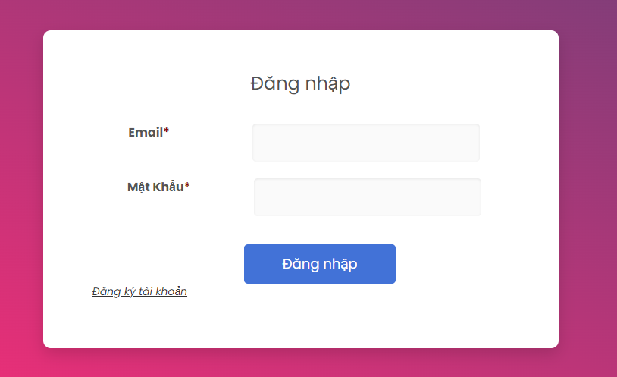

#### Hình 5.1. Màn hình đăng nhập.

* **Form đăng ký cho khách hàng.**

Nếu khách hàng chưa có tài khoản thì có thể đăng ký tại form đăng ký dành cho khách hàng. Khi đăng ký tài khoản, hệ thống sẽ kiểm tra các thông tin đăng ký có hợp lệ không, Khi đăng ký thành công sẽ hiển thị thông báo. Mật khẩu của khách hàng sẽ được mã hóa trước khi lưu vào cơ sở dữ liệu.

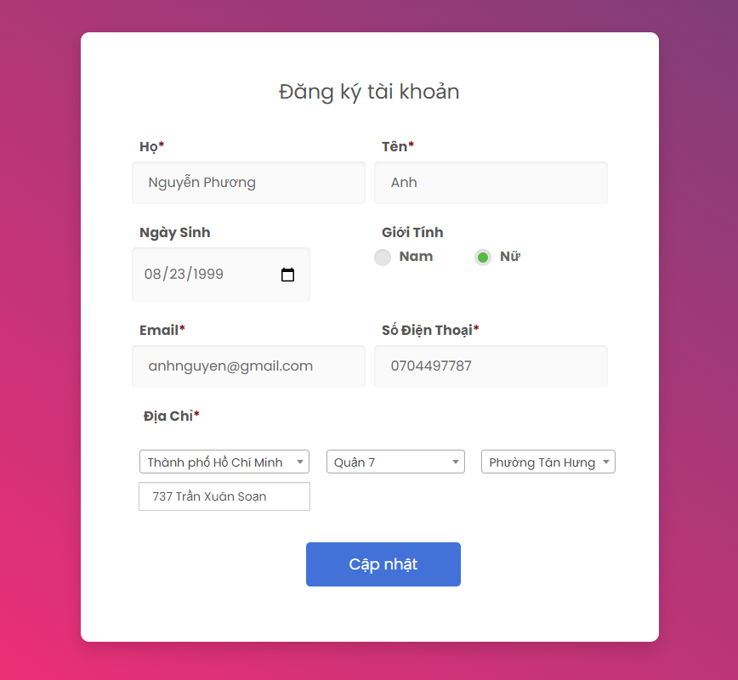

#### Hình 5.2. Màn hình đăng ký tài khoản.

- **Trang chủ dành cho khách hàng.**

* Header
* Phần header gồm tên cửa hàng, thanh tìm kiếm, giỏ hàng, thông tin tài khoản đã đăng nhập
* Khi chưa đăng nhập, thông tin giỏ hàng và tài khoản sẽ không hiển thị.



#### Hình 5.3. Header.

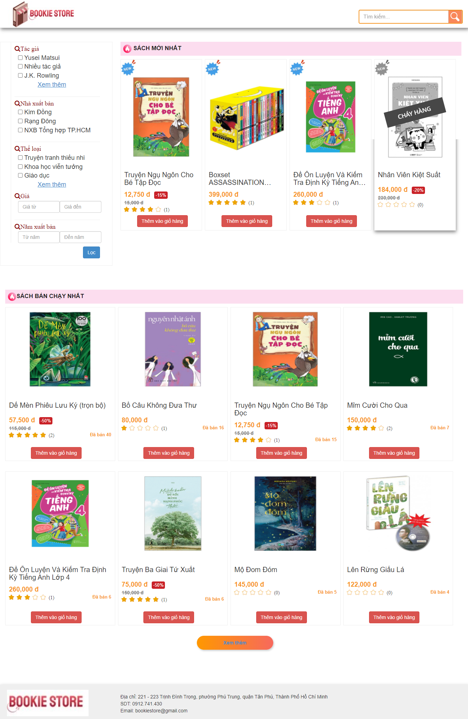

#### Hình 5.4. Trang chủ dành cho khách hàng trước khi đăng nhập.

* Chức năng của thanh tìm kiếm tại header: Tìm kiếm theo tên sách.
* Tìm nhúng (theo từng ký tự nhập từ bàn phím).
* Tìm kiếm có dấu hoặc không dấu.
* Không phân biệt chữ hoa, chữ thường, nhận diện được khoảng trống.
* Kết quả tìm kiếm hiển thị dưới dạng danh sách

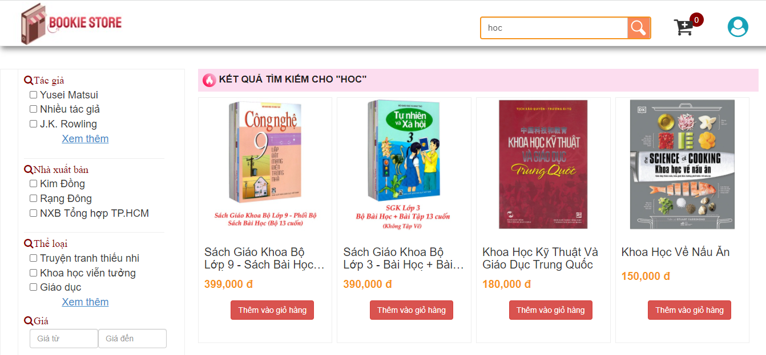

#### Hình 5.5. Màn hình trang chủ với thông tin tìm kiếm tên sách thành công.

* Nội dung:
* Lọc tìm đầu sách theo một loạt các tiêu chí:
* Tác giả
* Nhà xuất bản
* Thể loại
* Năm xuất bản
* Giá

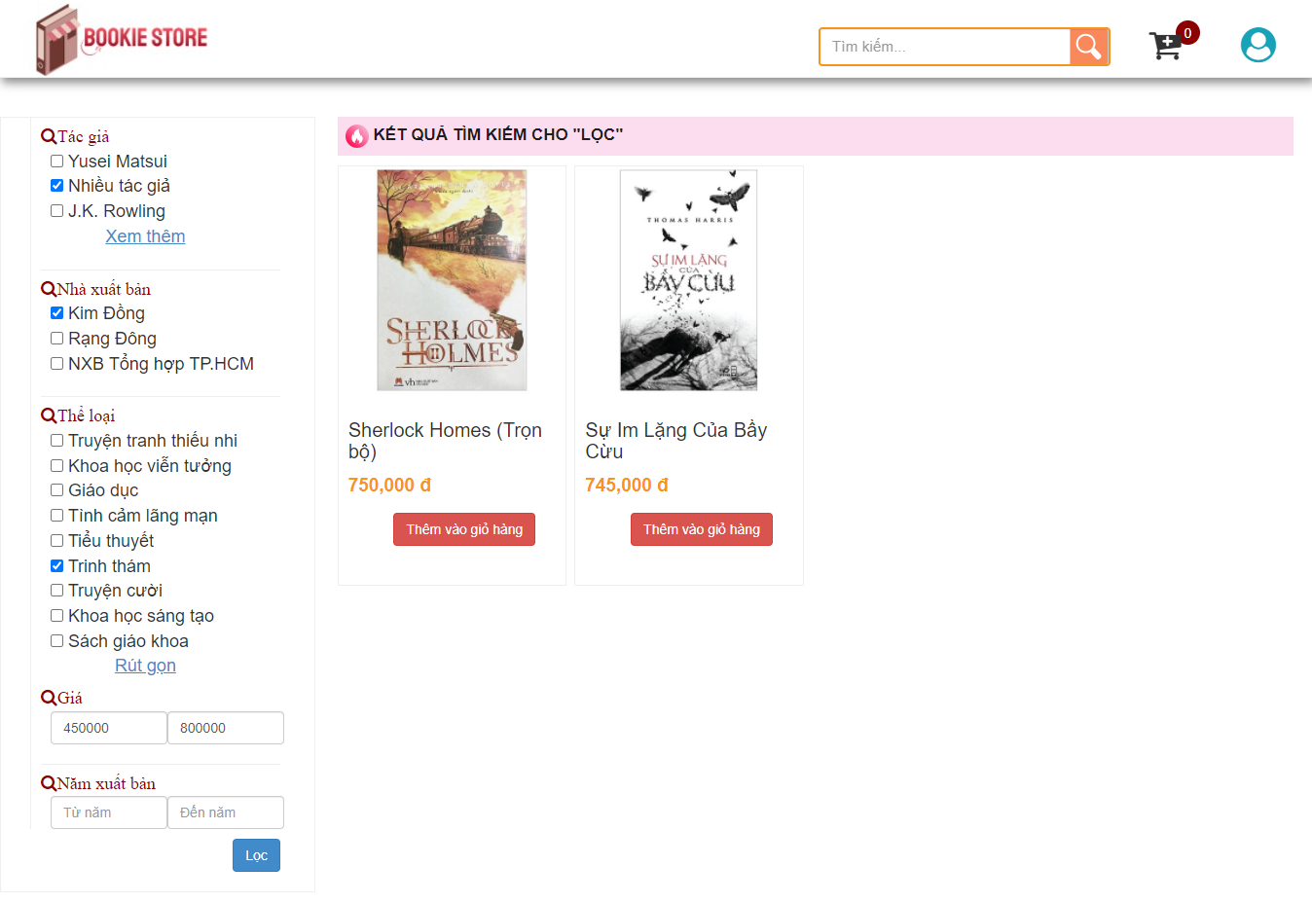

#### Hình 5.6. Màn hình tìm kiếm theo một số tiêu chí.

* Hiển thị danh sách các đầu sách thỏa điều kiện tìm kiếm.
* Hiển thị danh sách các đầu sách bán chạy nhất. Đây là những đầu sách được mua nhiều nhất trong 3 tháng gần nhất.
* Hiển thị danh sách các đầu sách mới nhất. Dựa trên trạng thái của đầu sách mà lấy được danh sách này.
* Hiển thị tất cả đầu sách có trong cơ sở dữ liệu khi nhấn nút “Xem thêm”. Thông tin hiển thị cho mỗi đầu sách bao gồm: Hình ảnh minh họa, tên sách, giá tiền (bao gồm cả giá khuyến mãi nếu có) số lượt đánh giá. Khi muốn mua sách thì nhấn nút “Thêm vào giỏ hàng”.

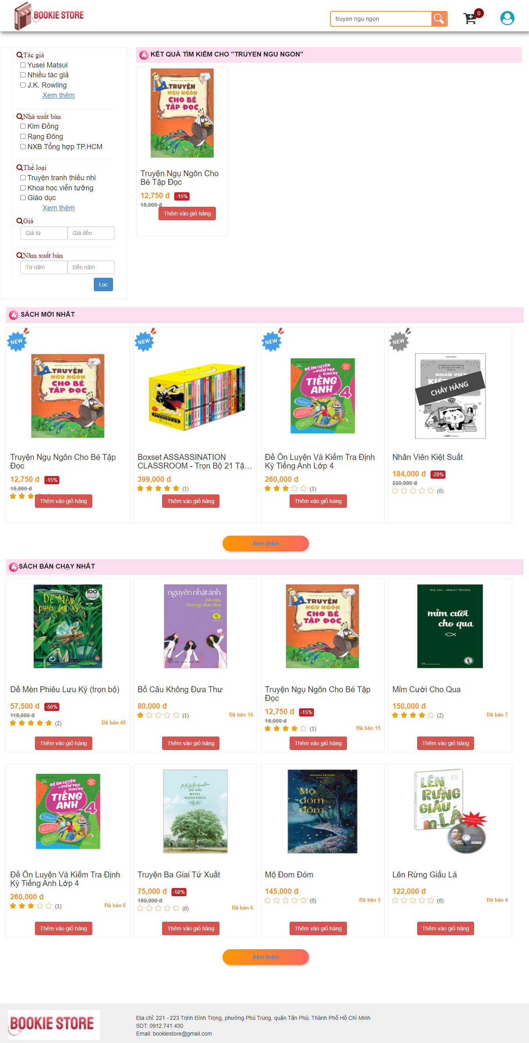

#### Hình 5.7. Hiển thị danh sách các đầu sách.

* Hiển thị thông tin chi tiết của một đầu sách. Các thông tin này bao gồm: Hình ảnh minh họa, tên sách, thể loại, số trang sách, năm xuất bản, nhà xuất bản, tác giả, giá tiền, mô tả. Khi nhấn vào “Xem bình luận” sẽ di chuyển đến trang chi tiết đầu sách kèm bình luận của khách hàng.

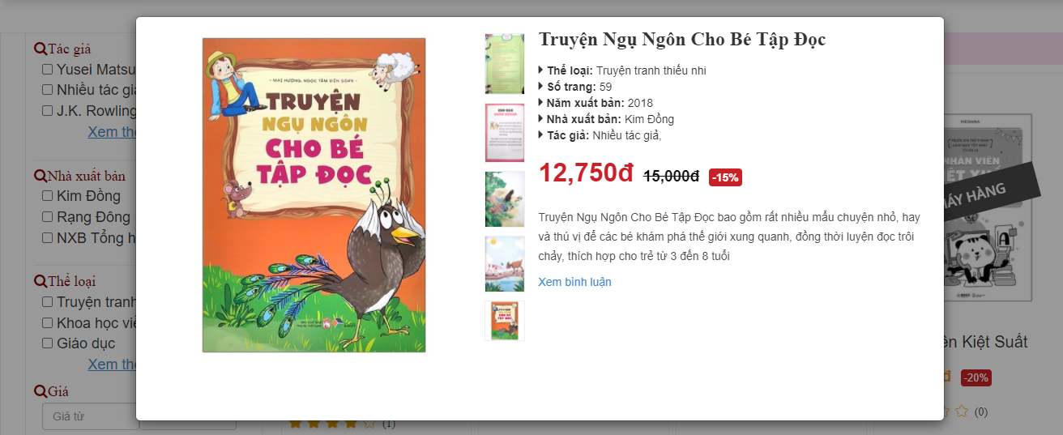

#### Hình 5.8. Hiển thị thông tin chi tiết của đầu sách.

* **Trang chi tiết sản phẩm:** Bên cạnh các thông tin chi tiết của một quyển sách, trang này có thêm phần đánh giá và bình luận của khách hàng đã mua sách thành công.

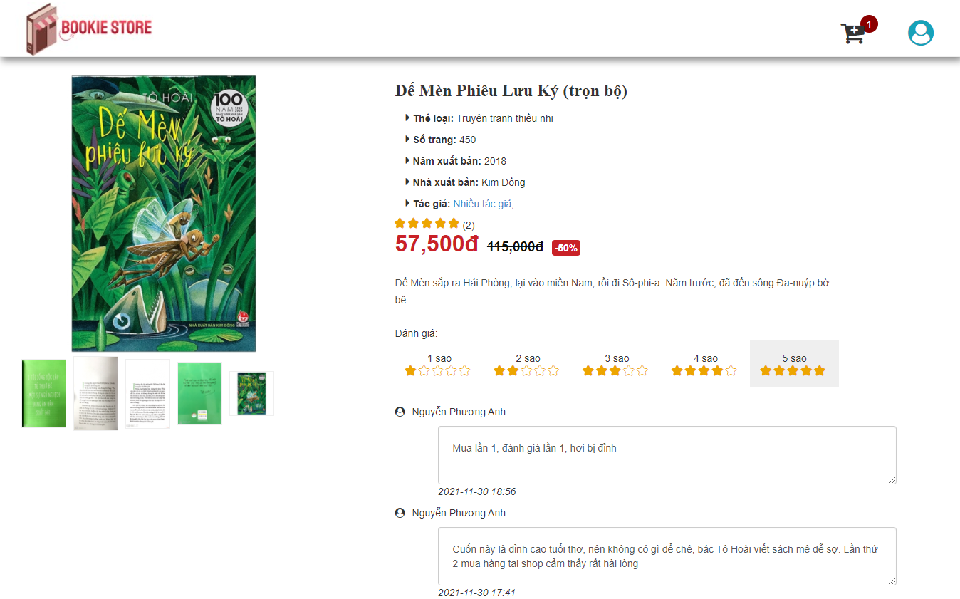

#### Hình 5.9. Trang thông tin chi tiết đầu sách kèm bình luận.

* **Trang giỏ hàng:**
* Thêm sản phẩm vào giỏ hàng:
* Bắt buộc phải đăng nhập trước khi vào trang giỏ hàng hoặc session đã lưu thông tin khách hàng từ lần đăng nhập trước đó.
* Người dùng có thể xóa đầu sách khỏi giỏ hàng bằng cách nhấn vào dấu “x” tương ứng với đầu sách.
* Người dùng chọn số lượng muốn mua bằng cách nhấn vào các nút tăng giảm, tại đây kiểm tra số lượng tồn của đầu sách, nếu số lượng tồn nhỏ hơn số lượng muốn mua thì hiển thị thông báo không đủ hàng.
* Khi nhấn nút tiếp tục mua hàng sẽ quay về lại trang chủ, nếu chọn nút “Tiến hành đặt hàng” sẽ thực hiện các bước xác nhận thông tin đặt hàng và thanh toán.

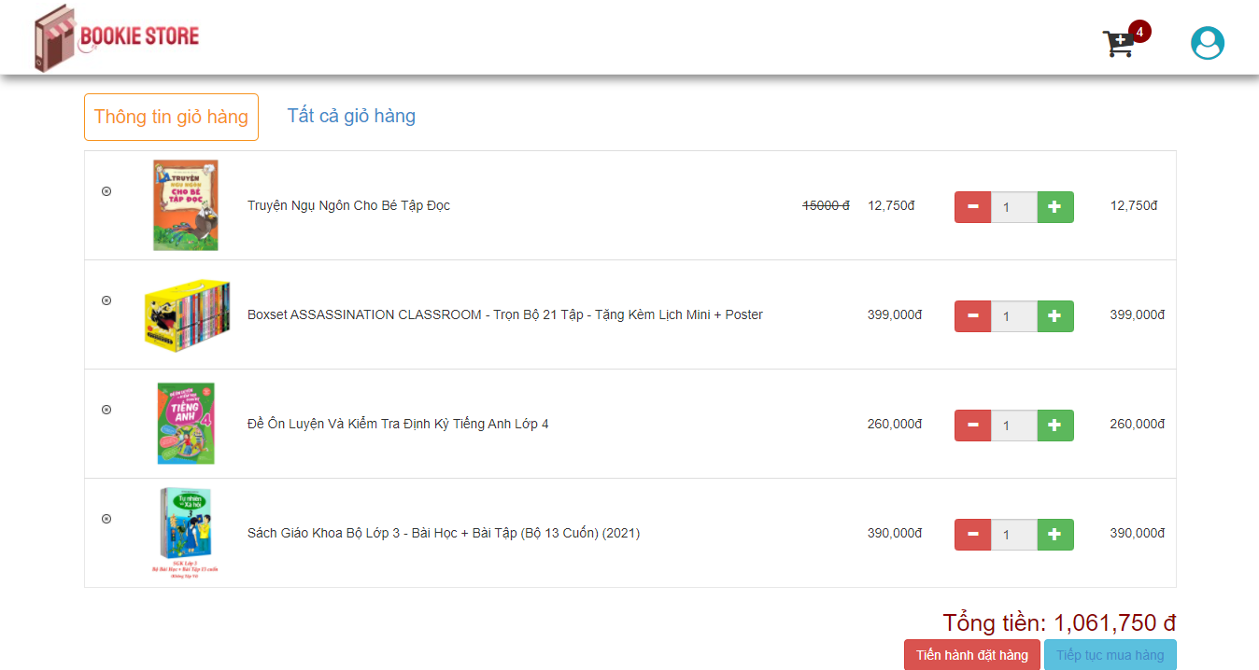

#### Hình 5.10. Màn hình giỏ hàng.

* Tiến hành đặt hàng: Người dùng điền các thông tin vào form xác nhận. Nhấn chọn thanh toán để kiểm tra lại các thông tin, nếu thông tin không đủ hoặc nhập sai sẽ yêu cầu chỉnh sửa.

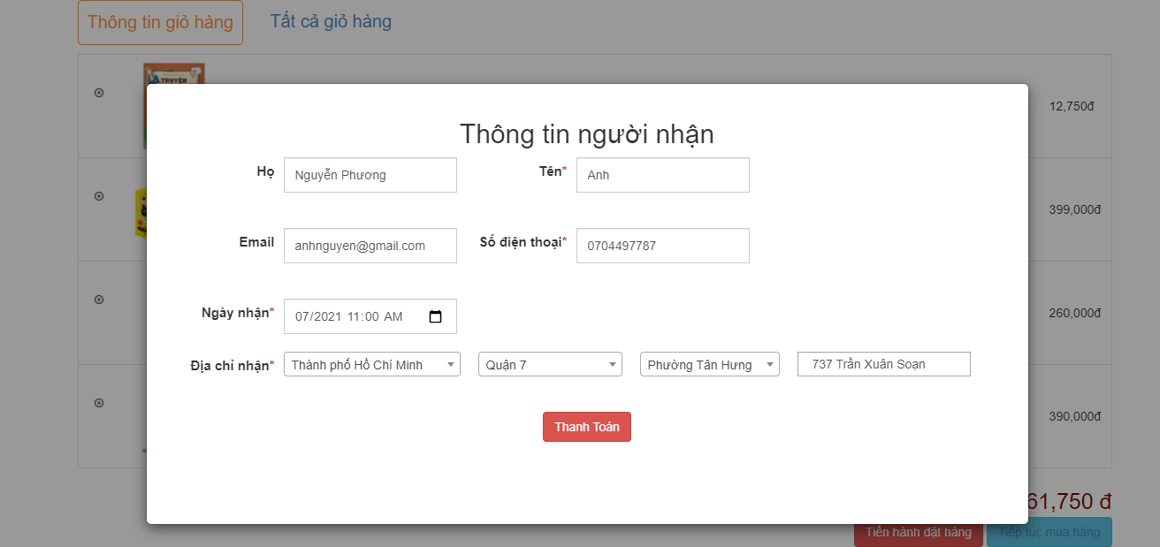

#### Hình 5.11. Form xác nhận thông tin.

* **Trang thanh toán.**
* Khi hoàn tất thông tin, người dùng sẽ chuyển đến trang trung gian PayPal cho phép thanh toán trực tuyến.
* Các bước thanh toán trực tuyến:
* Bước 1: Đăng nhập tài khoản Paypal.
* Bước 2: Kiểm tra tài khoản và tiến hành thanh toán.

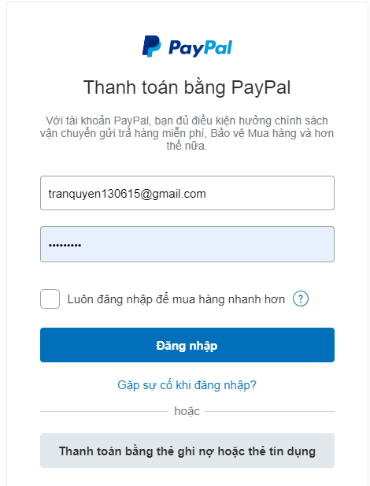

#### Hình 5.12. Màn hình đăng nhập Paypal

* Bước 3: Thanh toán thành công. Sau khi thanh toán thành công, sẽ chuyển về trang xem giỏ hàng.Người dùng có thể xem chi tiết giỏ hàng đã đặt thành công trước đó.

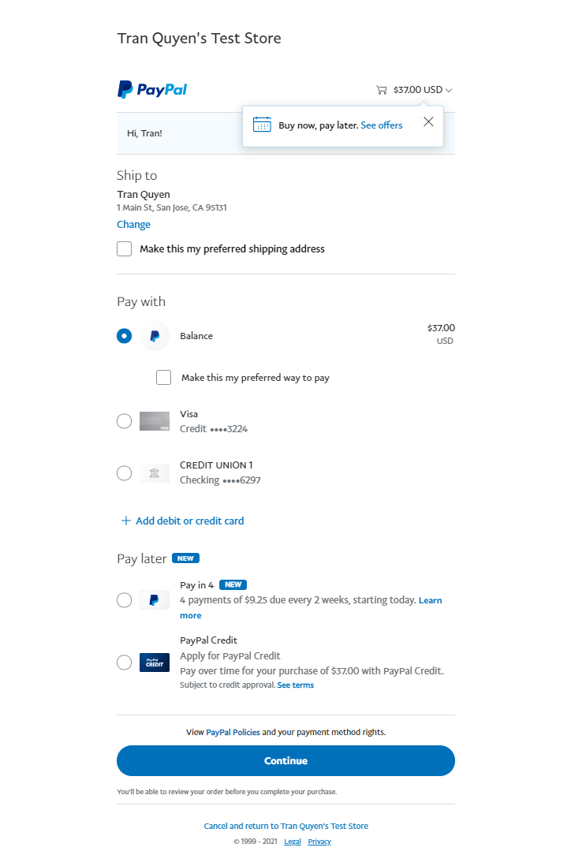

#### Hình 5.13. Màn hình thanh toán.

* **Trang thông tin chi tiết của giỏ hàng sau khi thanh toán thành công:**
* Xem đơn hàng. Đây là nơi để khách hàng xem lại những đơn hàng mà mình đã đặt mua, bao gồm các trạng thái: đang đợi duyệt, đang giao hàng, đã giao hàng thành công.

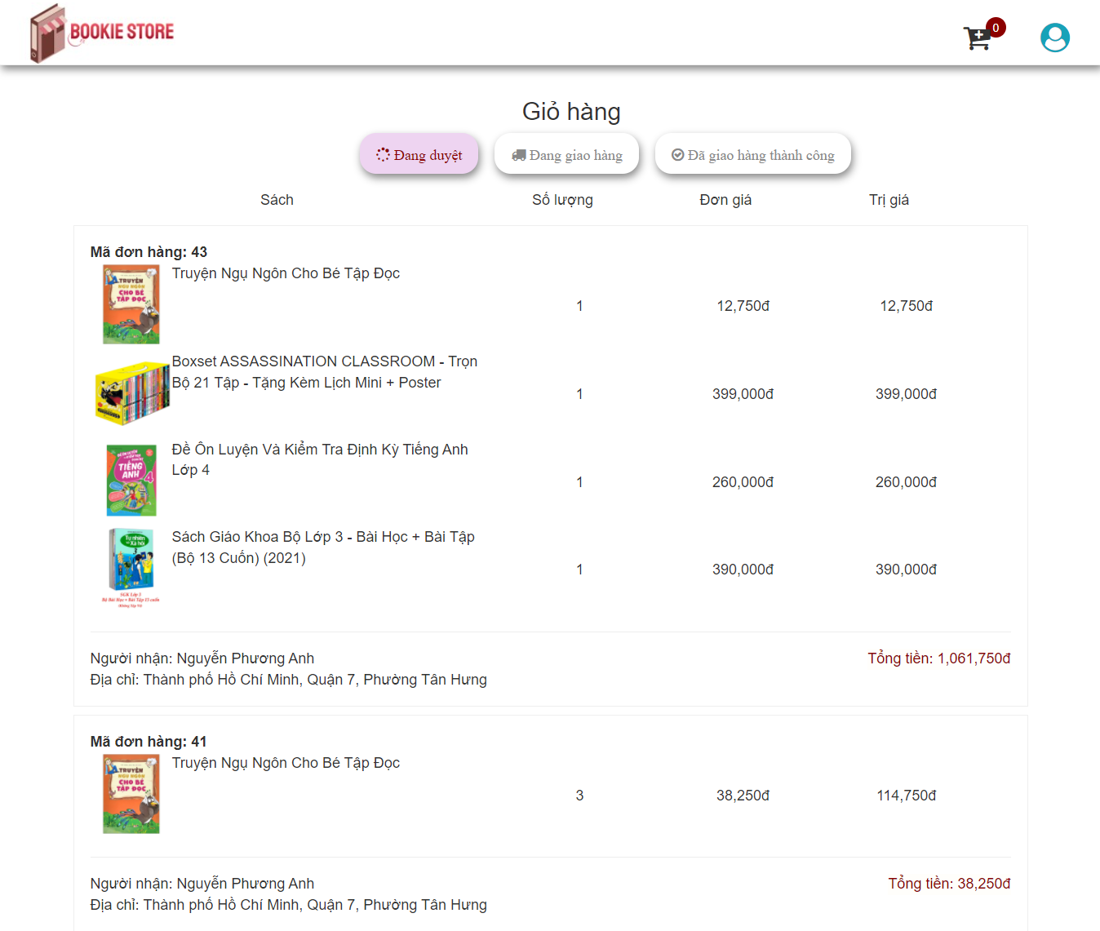

#### Hình 5.14. Màn hình hiển thị giỏ hàng đang chờ duyệt.

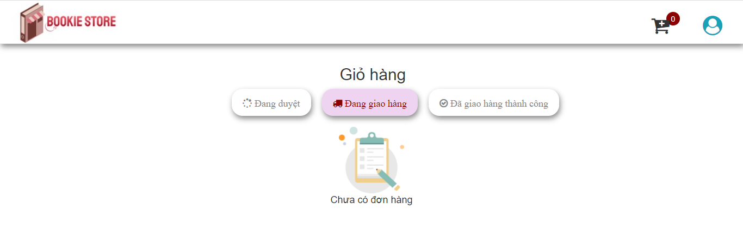

#### Hình 5.15. Màn hình hiển thị những giỏ hàng đang giao.

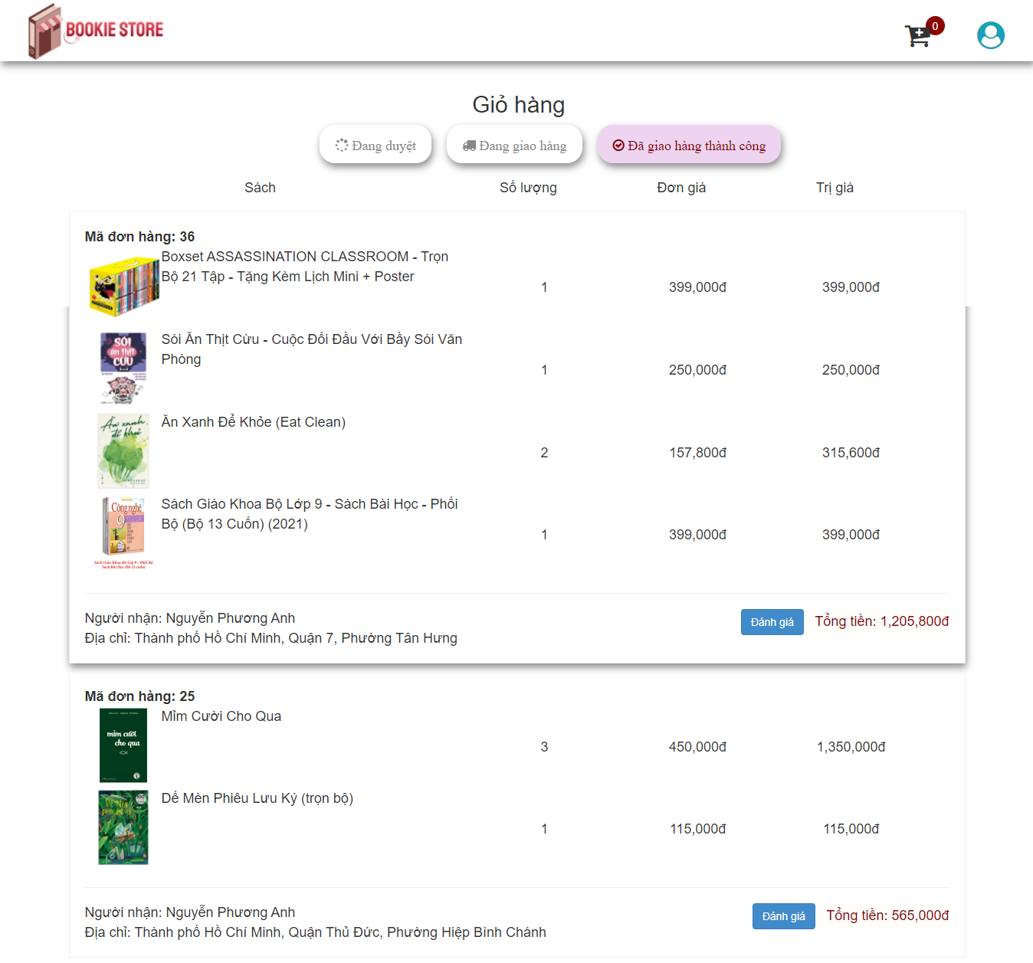

#### Hình 5.16. Màn hình hiển thị những giỏ hàng đã giao thành công.

* Đánh giá và bình luận về sách đã mua thành công. Nhấn chọn nút “Đánh giá”, khách hàng sẽ đánh giá và để lại bình luận cho từng đầu sách dựa trên trải nghiệm mua hàng và mức độ hài lòng của họ.

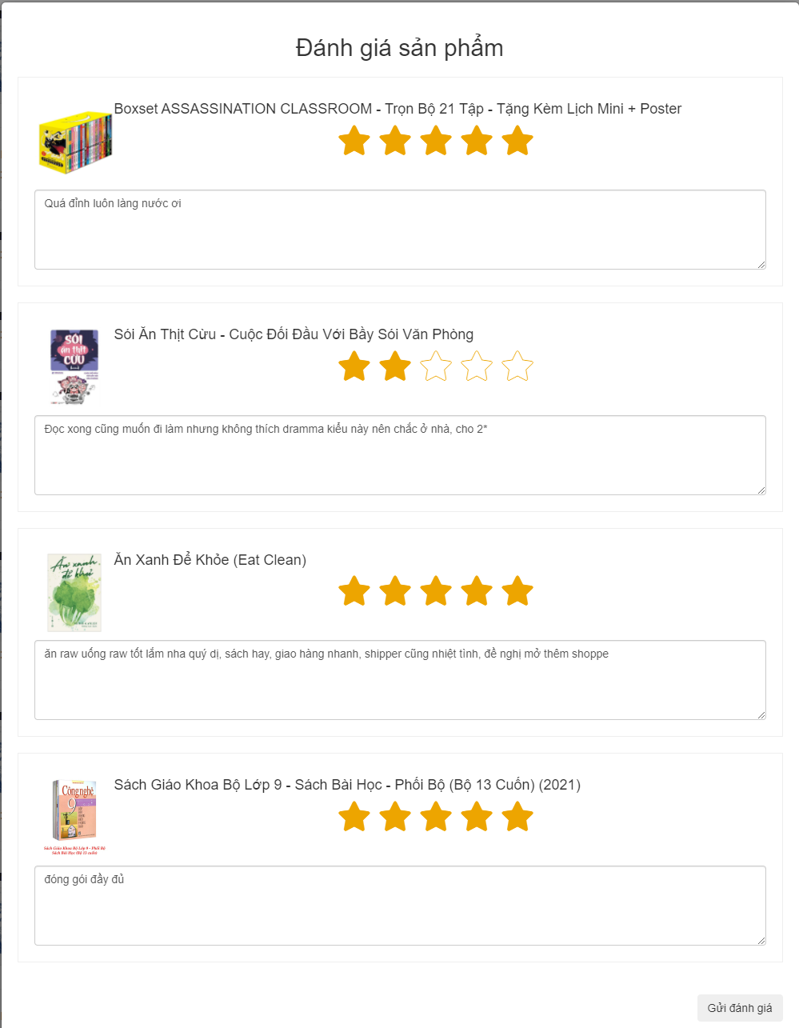

#### Hình 5.17. Màn hình đánh giá các sản phẩm trong một đơn hàng.

### 5.1.2 Trang quản trị.

* **Form đăng nhập:** Nhân viên được yêu cầu đăng nhập để xác minh tài khoản trước khi thao tác với màn hình quản trị. Thông tin đăng nhập bao gồm email và mật khẩu đã được mã hóa trước khi lưu vào cơ sở dữ liệu.

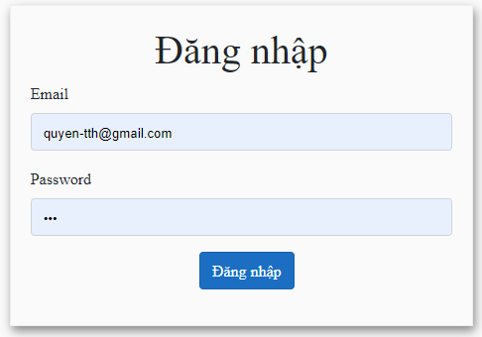

#### Hình 5.18. Màn hình đăng nhập vào trang quản trị.

* **Trang quản lý đầu sách:** Cho phép nhân viên xem danh sách, tìm kiếm theo tên sách, thêm một đầu sách mới, chỉnh sửa thông tin đầu sách.

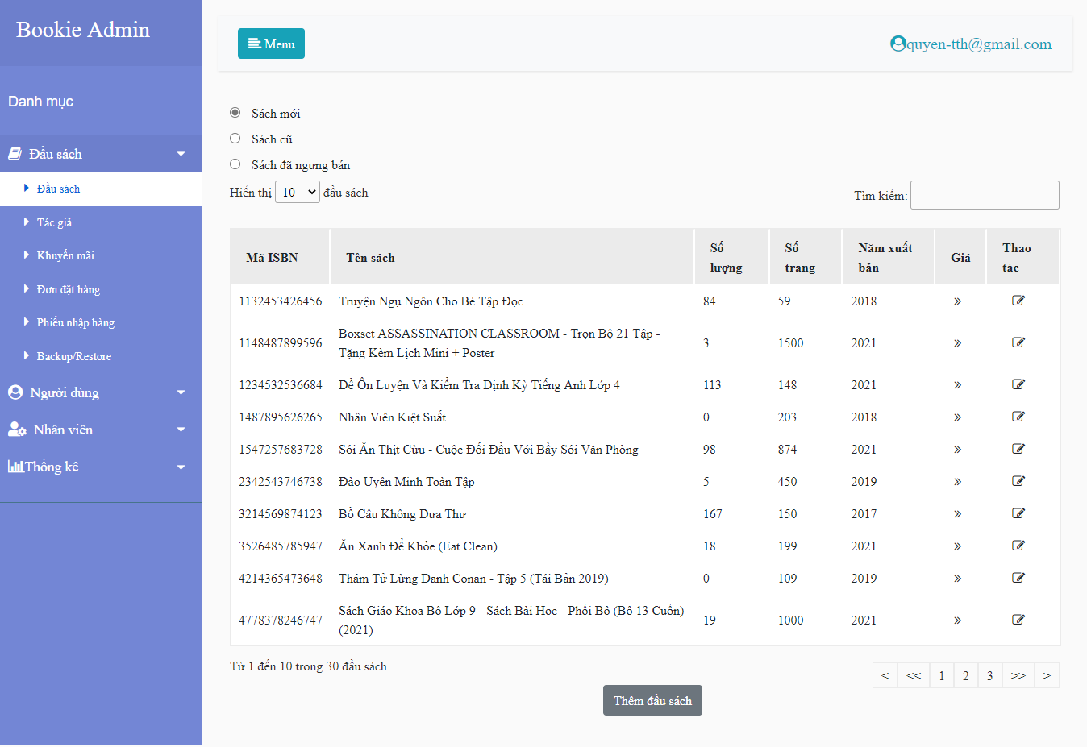

#### Hình 5.19. Màn hình quản lý danh sách đầu sách.

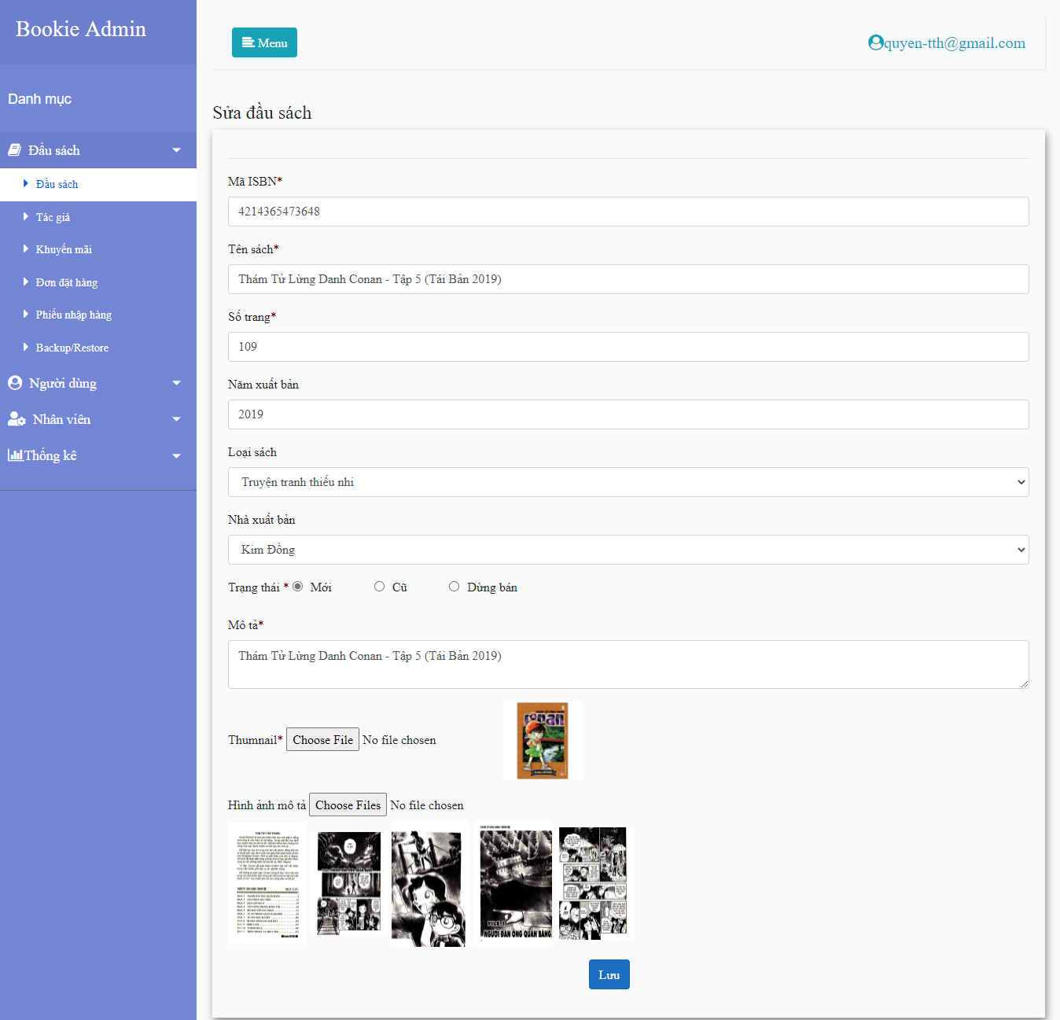

#### Hình 5.20. Màn hình thêm mới và chỉnh sửa đầu sách.

* **Trang quản lý tác giả:** Cho phép nhân viên xem danh sách tác giả, tìm kiếm theo tên tác giả, thêm tác giả mới, chỉnh sửa thông tin tác giả.

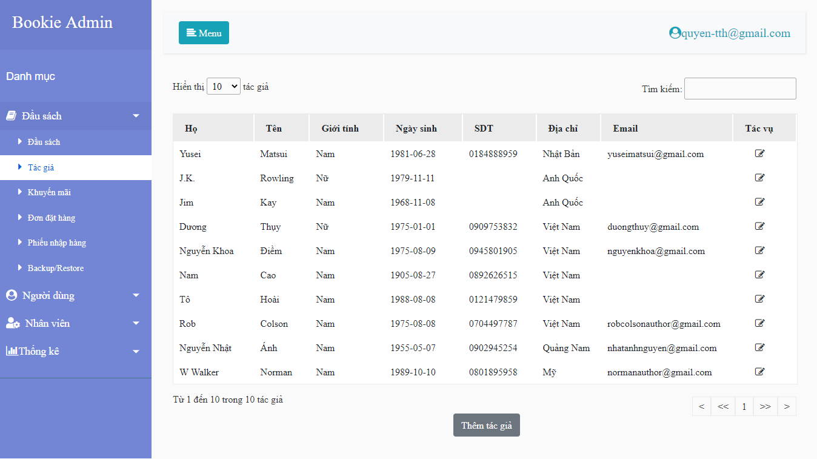

#### Hình 5.21. Trang quản lý tác giả.

* **Trang quản lý khuyến mãi:** Cho phép xem, sửa, tạo mới khuyến mãi, điều chỉnh tỷ lệ phần trăm khuyến mãi cho từng đầu sách.

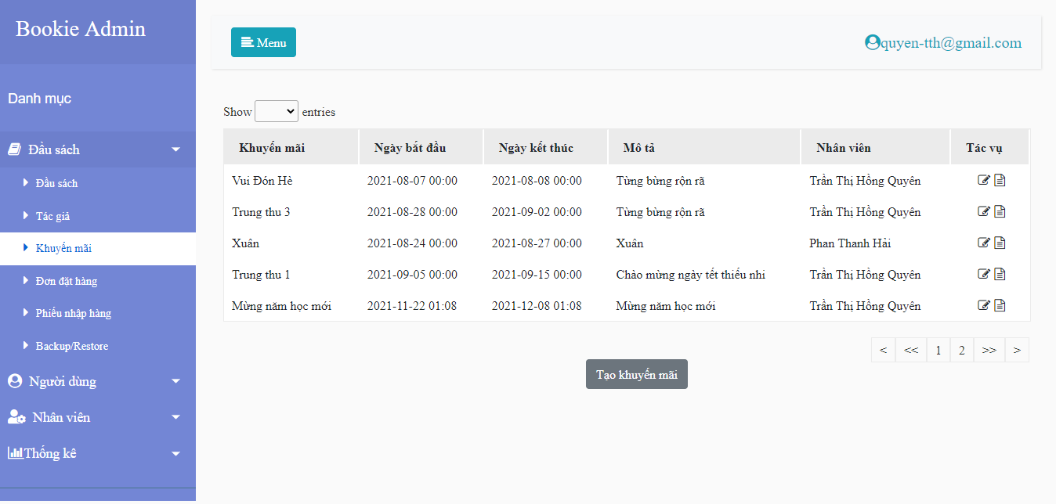

#### Hình 5.22. Trang quản lý khuyến mãi.

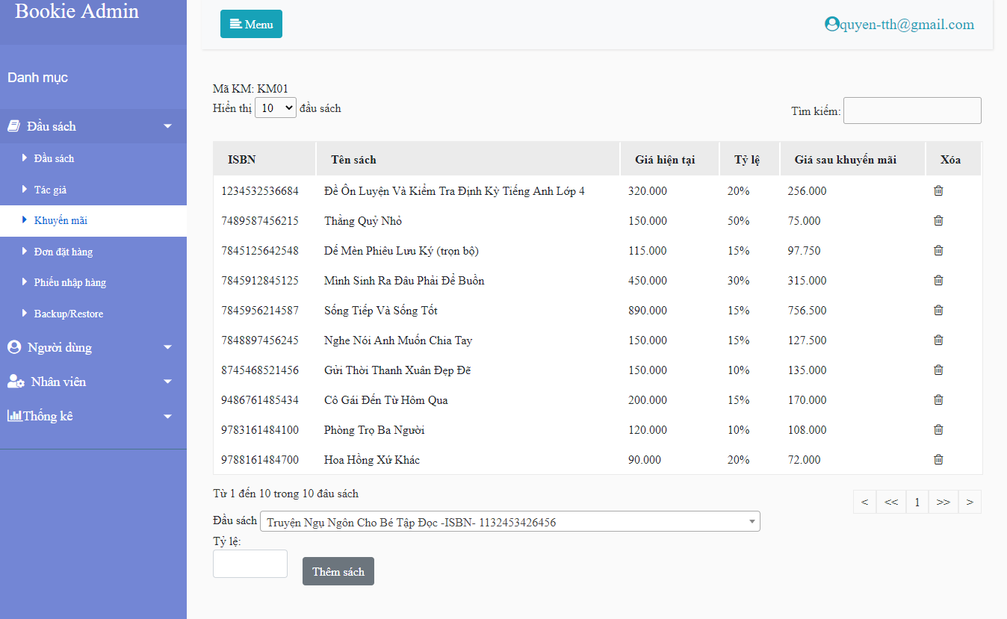

#### Hình 5.23. Màn hình quản lý tỷ lệ phần trăm khuyến mãi cho mỗi đầu sách.

* **Trang quản lý đơn đặt hàng:** Cho phép xem, tạo mới đơn đặt hàng sau đó xuất file Excel để gửi cho nhà xuất bản.

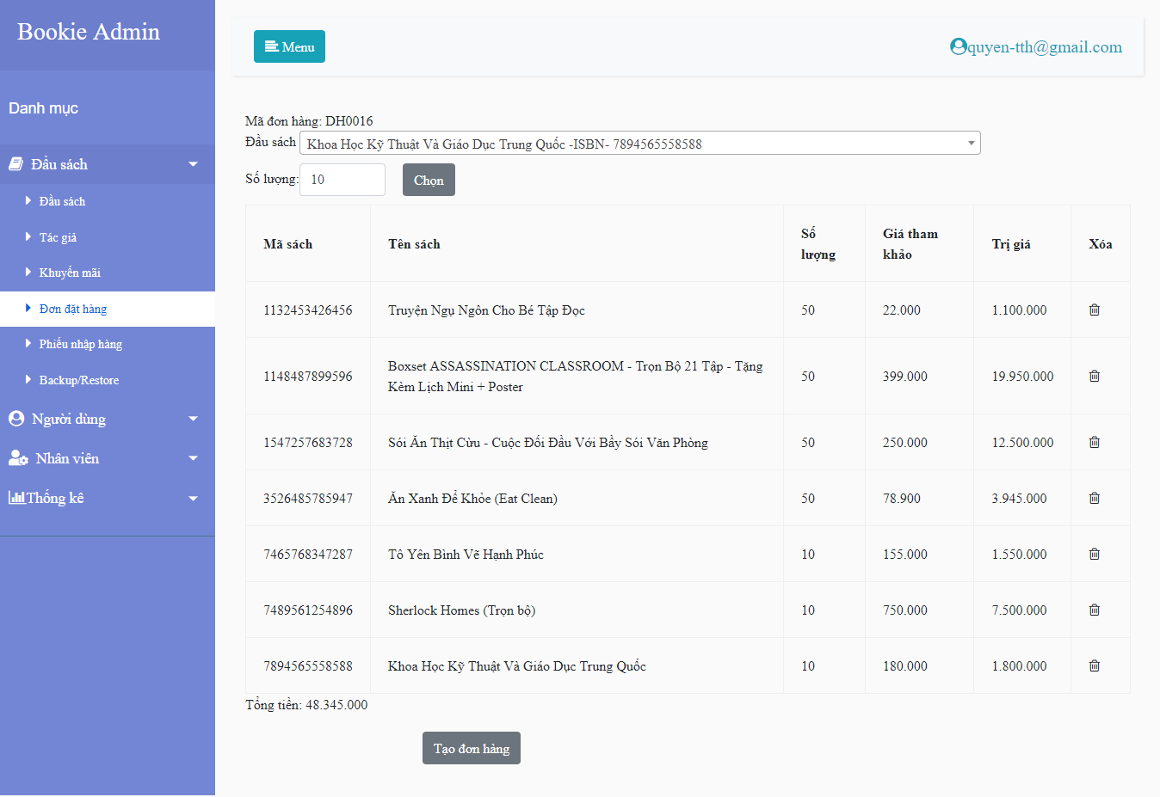

#### Hình 5.24. Màn hình tạo mới một đơn đặt hàng.

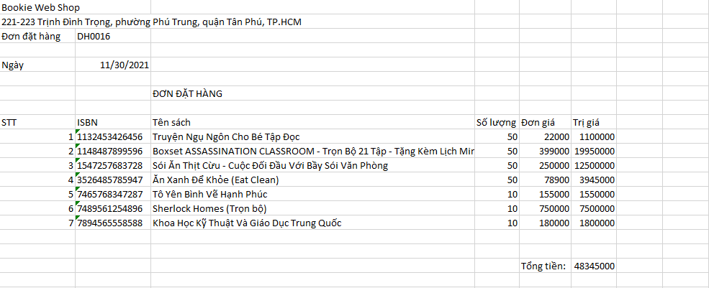

#### Hình 5.25. Đơn đặt hàng được xuất ra dưới file Excel.

* **Trang quản lý phiếu nhập hàng**
* Cho phép xem phiếu nhập, đọc file Excel từ phía nhà xuất bản để nhập hàng vào kho.

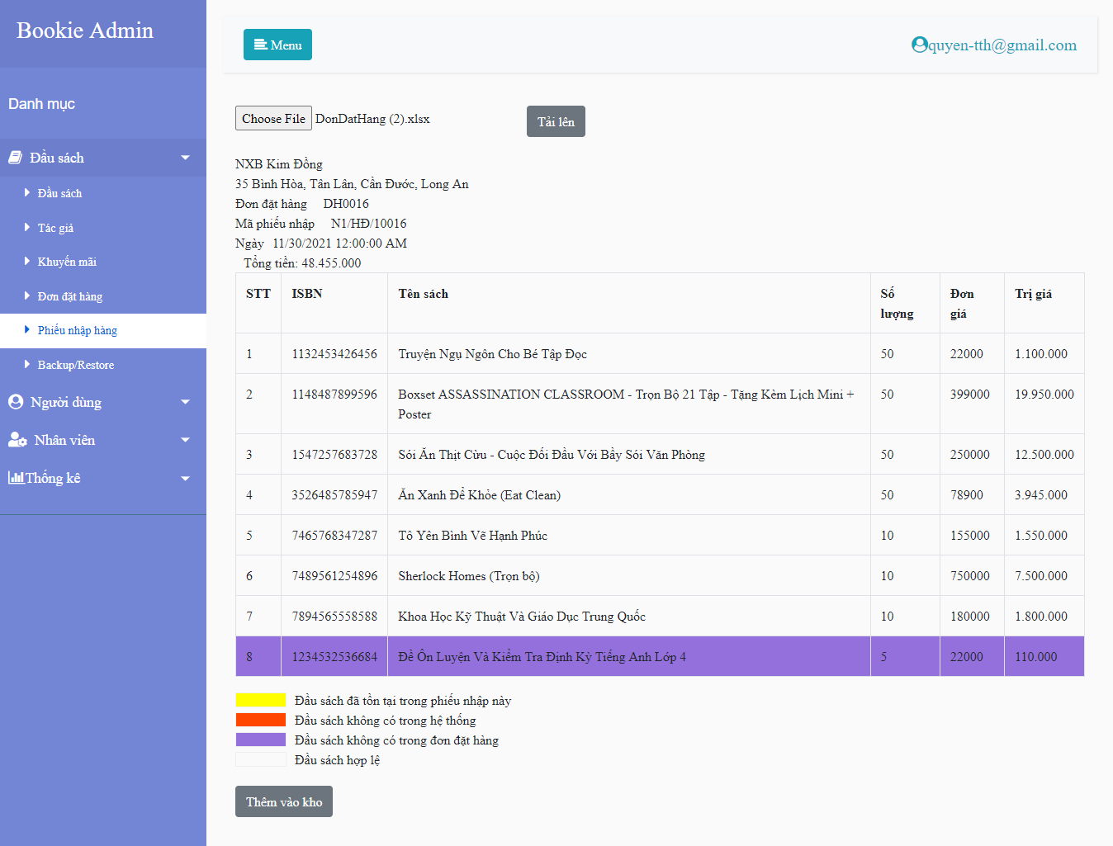

#### Hình 5.26. Màn hình đọc file Excel để nhập hàng vào kho.

* Nếu phiếu nhập có bất kỳ đầu sách nào không nằm trong hệ thống hoặc đơn đặt hàng tương ứng thì không thể lưu dữ liệu.
* **Trang quản lý việc sao lưu và phục hồi dữ liệu:** Cho phép sao lưu lại dữ liệu ở thời điểm hiện tại và khôi phục về bất kỳ một phiên bản đã sao lưu nào trước đó.

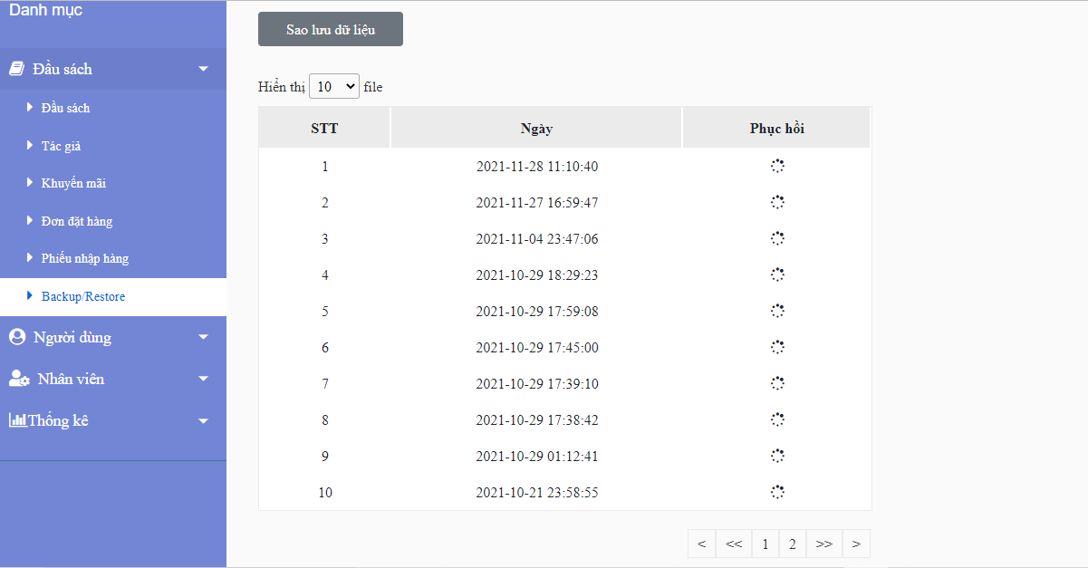

#### Hình 5.27. Màn hình quản lý sao lưu và khôi phục dữ liệu.

* **Trang quản lý giỏ hàng**
* Cho phép xem tất cả giỏ hàng của khách hàng theo từng loại là chưa duyệt, đã phân công và hoàn tất.

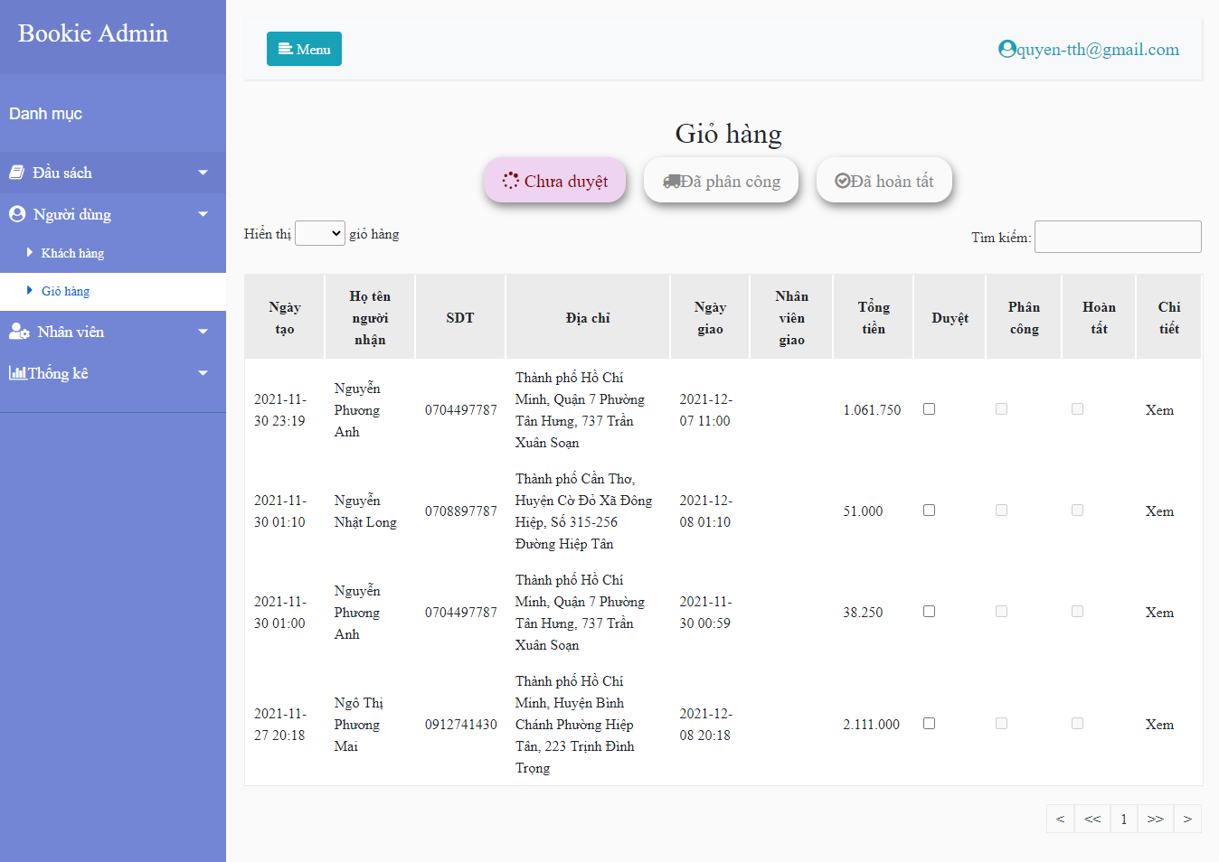

#### Hình 5.28. Màn hình quản lý danh sách giỏ hàng.

* Các bước duyệt một giỏ hàng
* Chọn giỏ hàng cần duyệt.
* Chọn nhân viên giao hàng. Nhân viên giao hàng được sắp xếp theo thứ tự ưu tiên theo khu vực và số lượng đơn đã giao trong tháng. Nhấn “Phân công” để lưu nhân viên giao hàng và chuyển trạng thái của giỏ hàng sang “Đã phân công”.

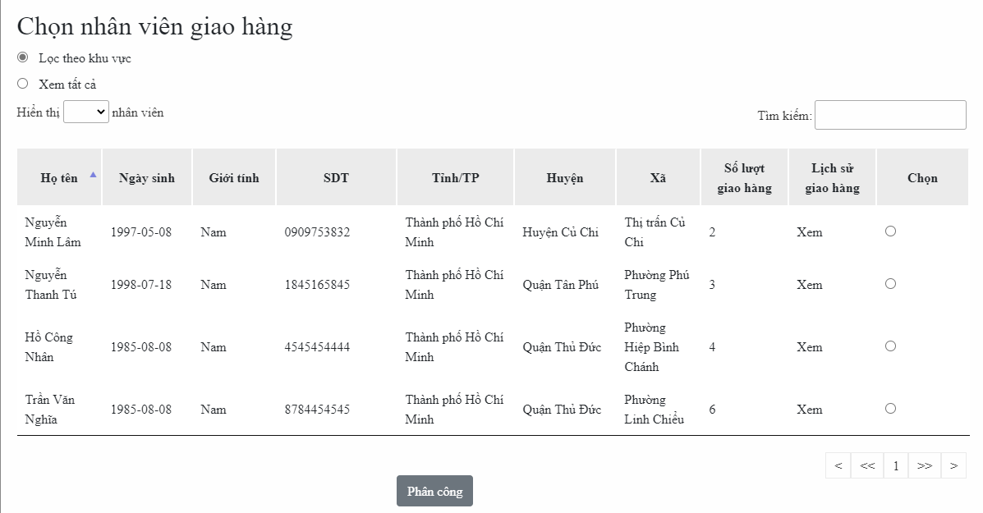

#### Hình 5.29. Màn hình chọn nhân viên giao hàng.

* **Trang thống kế:** Thống kê doanh số bán ra trong một khoảng thời gian.

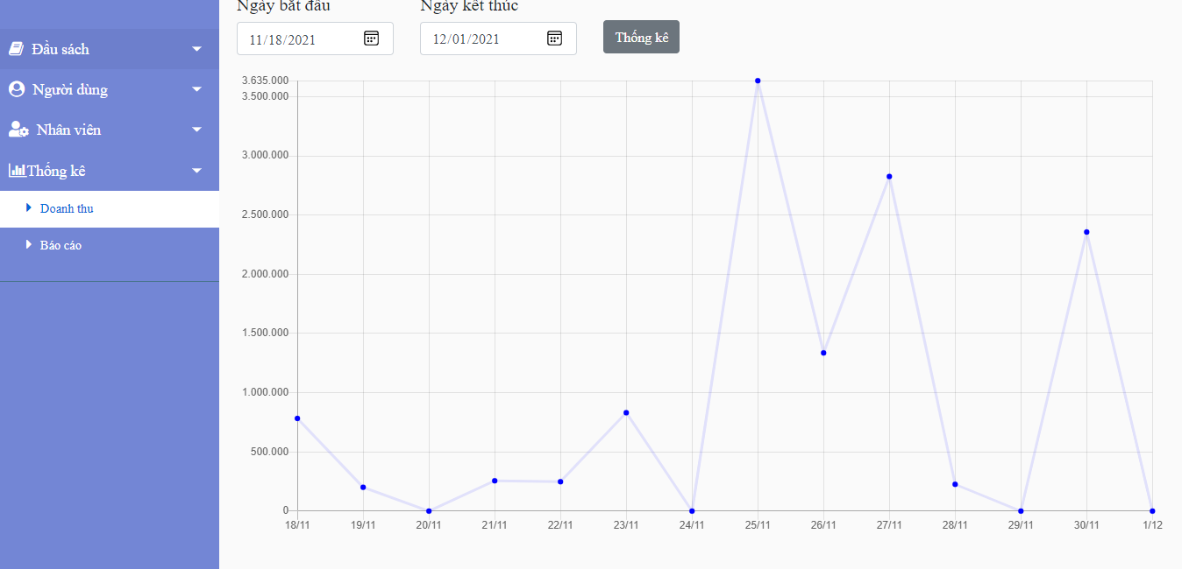

#### Hình 5.30. Màn hình thống kê doanh số

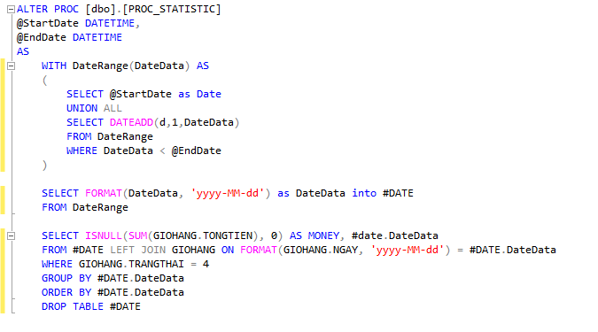

#### Hình 5.31. Store Procedure thống kê doanh số bán được theo ngày

* **Trang quản lý báo cáo**
* Có 3 loại báo cáo:
* Báo cáo tồn kho. Đây là báo cáo in ra số lượng các đầu sách trong kho tính đến thời điểm in báo cáo, đầu sách được nhóm theo thể loại.

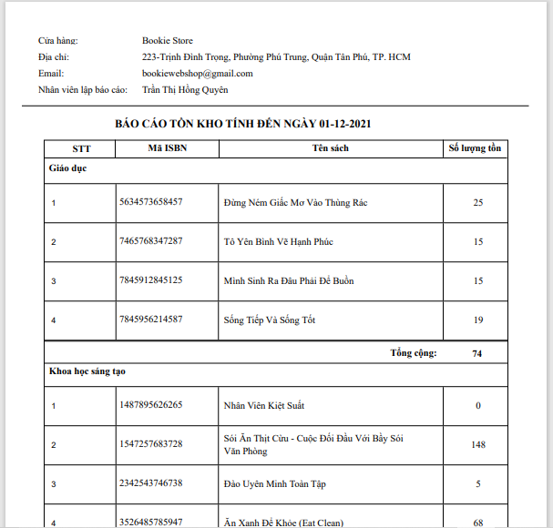

#### Hình 5.32. Báo cáo tồn kho

* Báo cáo doanh thu từng tháng trong năm. Đây là báo cáo in ra doanh thu của cửa hàng trong năm bất kỳ do nhân viên nhập.

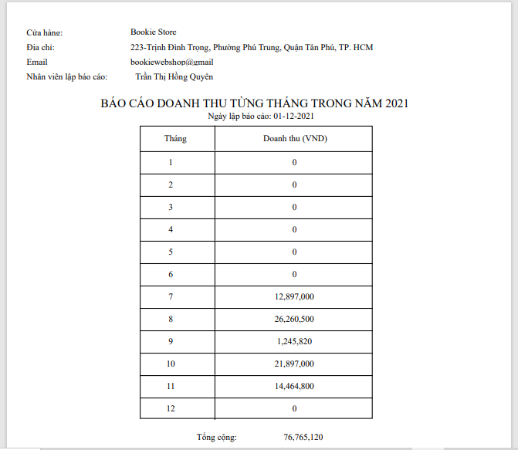

#### Hình 5.33. Báo cáo doanh thu từng tháng trong năm

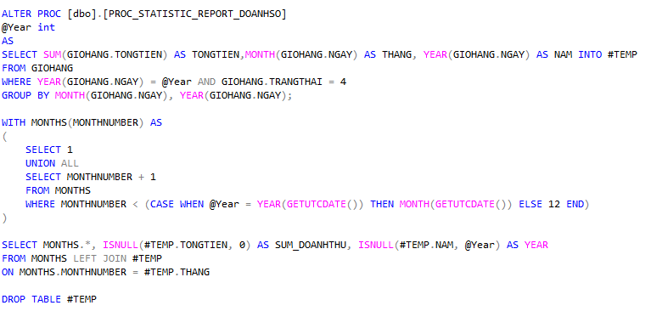

#### Hình 5.34. Store Procedure báo cáo doanh thu theo tháng trong năm

* Báo cáo số lượng đầu sách được mua nhiều nhất trong một khoảng thời gian. Số lượng đầu sách được in ra sẽ do nhân viên nhập.

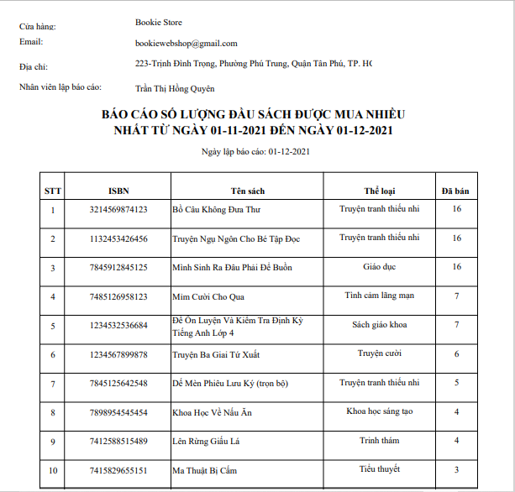

#### Hình 5.35. Báo cáo số lượng đầu sách được mua nhiều nhất trong một khoảng thời gian

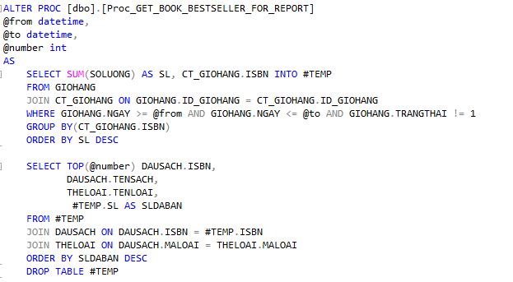

#### Hình 5.36. Store Procedure báo cáo số lượng đầu sách bán nhiều nhất trong một khoảng thời gian

# KẾT LUẬN

* Kết quả đạt được và chưa đạt được:

1. **Kết quả đạt được:**

* Xây dựng được cơ sở dữ liệu cho website bán sách online
* Xây dựng website bán sách với những chức năng cơ bản và đơn giản nhất:
* Đăng nhập, đăng ký tài khoản.
* Tìm kiếm theo tiêu chí, xem thông tin đầu sách, đặt hàng.
* Thanh toán trực tuyến.
* Đánh giá sản phẩm.
* Quản lý các đơn hàng của khách hàng, phân công nhân viên giao hàng.
* Quản lý tài khoản của nhân viên, khách hàng.
* Quản lý đầu sách, tạo đơn đặt hàng, nhập hàng, tạo các đợt khuyến mãi.
* In hóa đơn, báo cáo tồn kho, báo cáo doanh thu.
* Sao lưu và phục hồi dữ liệu.
* Thống kê doanh thu.
* Chương trình sử dụng ASP.NET Core MVC, API, HTML, CSS, Bootstrap, Javascript, Jquery, AngularJs để xử lý và xây dựng giao diện.

1. **Kết quả chưa đạt được:**

* Giao diện chưa tối ưu.
* Phía admin còn các phần chưa xử lý.
* Xử lý trả hàng.
* Gửi mail xác nhận.
* **Hướng nghiên cứu và phát triển:**
* Trên cơ sở kế thừa những gì đã đạt được, tiếp tục sửa chữa và khắc phục những kết quả đồ án chưa đạt được.
* Hoàn thiện chương trình một cách tối ưu nhất để đem vào sử dụng thực tế một cách thuận tiện nhất.

# DANH MỤC TÀI LIỆU THAM KHẢO

Danh mục các Website tham khảo:

1. HTML, CSS, Bootstrap, Jquery: <https://www.w3schools.com/>
2. ASP.NET, ASP.NET CORE, Crystal Report: <https://docs.microsoft.com/>, <https://stackoverflow.com/>
3. Angular JS: <https://docs.angularjs.org>
4. Web API: <https://docs.microsoft.com/en-us/aspnet/core/tutorials/first-web-api?view=aspnetcore-5.0&tabs=visual-studio>.
5. API tỉnh, huyện, xã: <https://vapi.vnappmob.com/>.

# PHỤ LỤC

# THANH TOÁN PAYPAL TRONG MÔI TRƯỜNG SANDBOX

## Tạo tài khoản Sandbox

* Đầu tiên, chúng ta phải tạo một tài khoản tại <https://developer.paypal.com/>.
* Sau khi đăng ký tài khoản thành công, ta vào đường dẫn sau để Login <https://developer.paypal.com/developer/applications>.
* Ban đầu PayPal sẽ giả lập sẵn cho chúng ta 2 tài khoản (1 tài khoản mua và 1 tài khoản bán).

+ Business: Tài khoản nhận tiền

+ Personal: Tài khoản thanh toán tiền

## Cấu hình file app.config

#### Hình 1. Cấu hình Paypal

Trong đó:

• clientId: mã token của tài khoản đăng ký dự án thanh toán gửi tiền.

• clientSecret: mã token của tài khoản đăng ký dự án để nhận tiền.

• clientId và clientSecret lấy được bằng cách vào đường dẫn https://developer.paypal.com/developer và đăng nhập bằng tài khoản paypal.

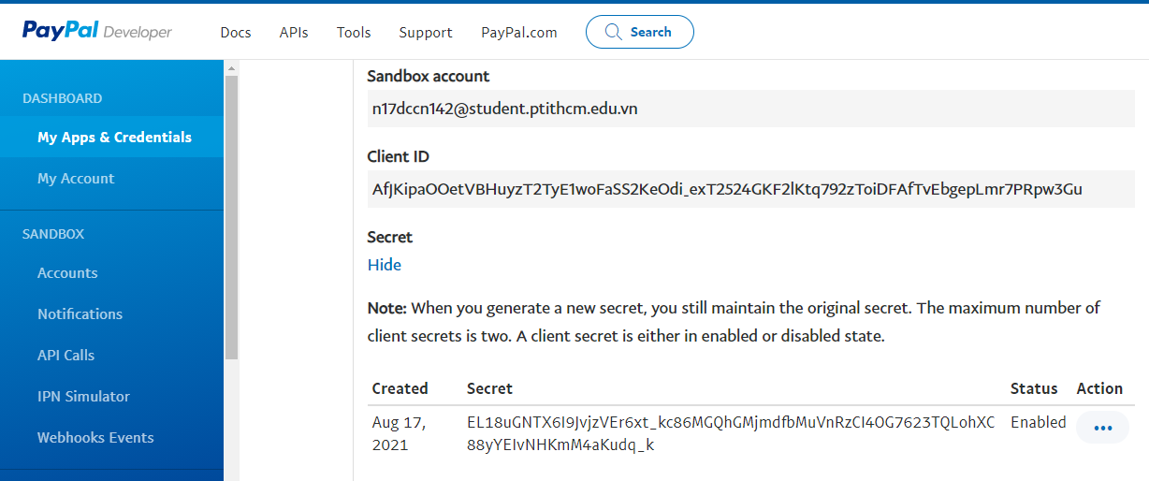

#### Hình 2. Màn hình lấy clientId và clientSecret

## Giao diện thanh toán:

Ta chọn continue để tiến hành thành toán. Sau khi thanh toán thành công số tiền tài khoản Business sẽ tăng lên và Personal sẽ bị trừ đi.

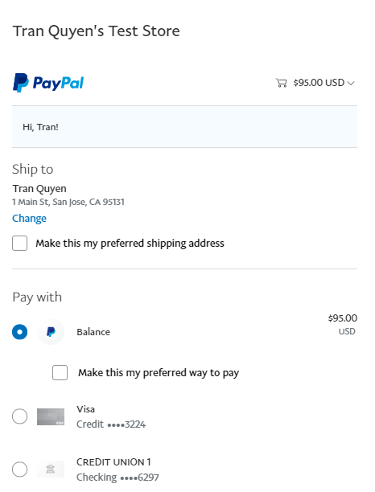

#### Hình 3 . Màn hình tiến hành thanh toán.

**HẾT**